bizagi studio

passos para seguir no carrossel do Bizagi

**banco sql**

**usuário: sa**

**senha: 12345678**

**1-modelar processos**

Nele você define o processo o qual queira modelar a automação dele

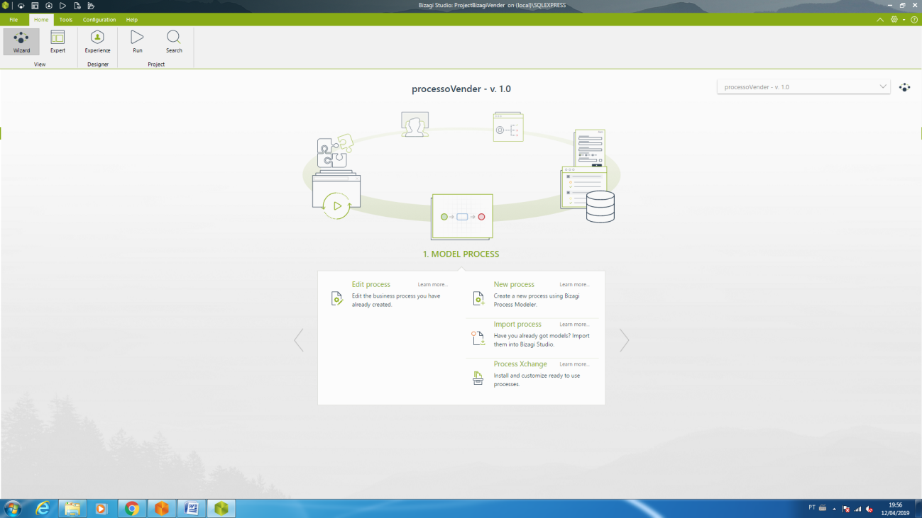

Exemplo que será utilizado como modelagem

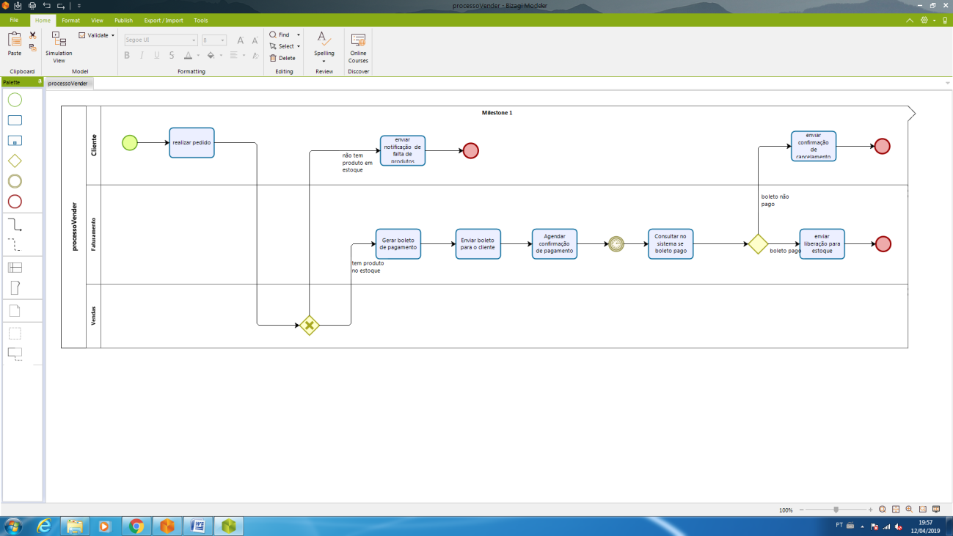

**2-modelagem dos dados no banco**

**Você define os campos que o banco de dados terá e seus relacionamentos**

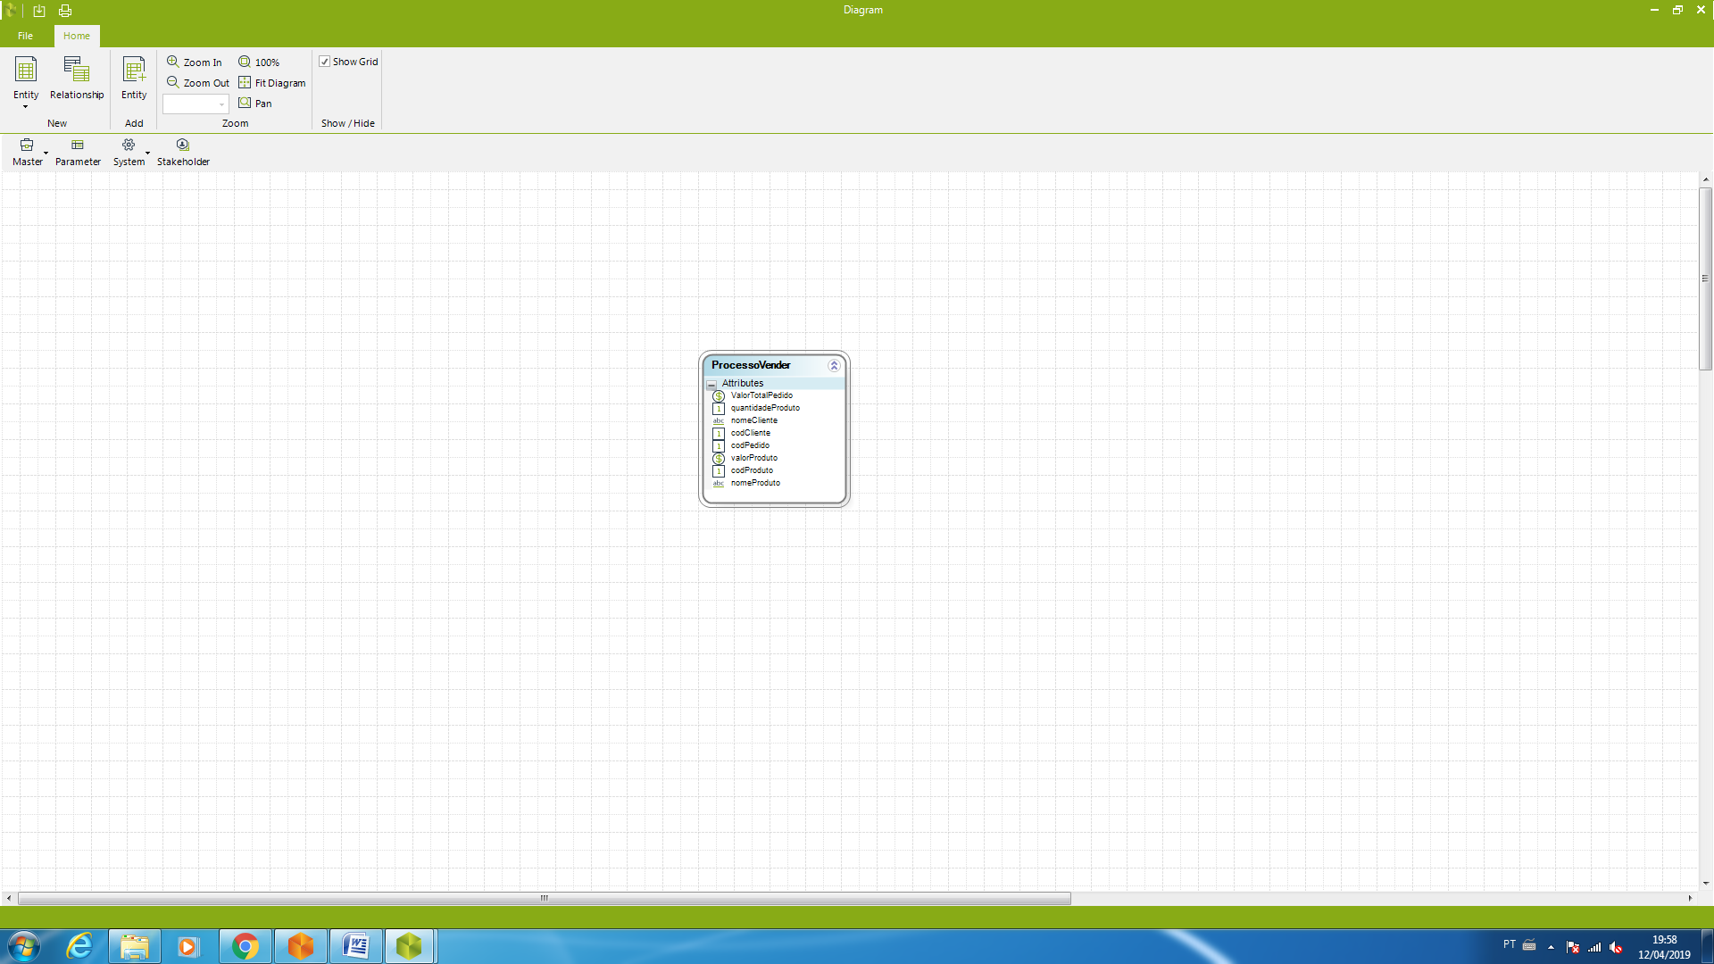

**3-Criação das telas**

**Você define os forms(telas) de cada atividade**

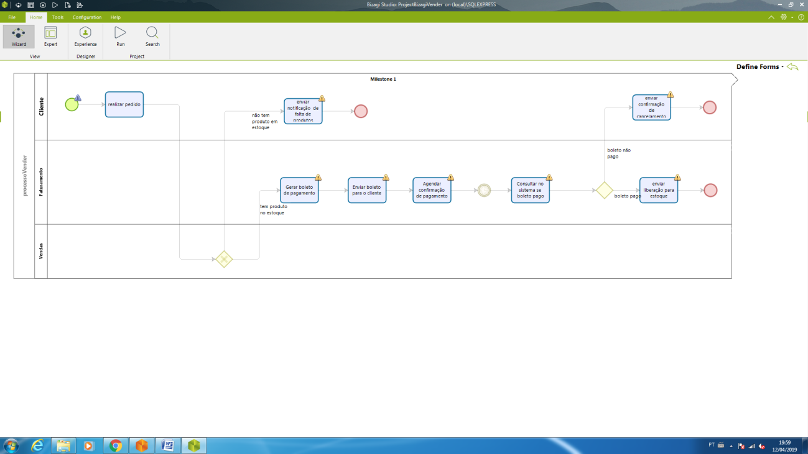

Dando um click duplo na atividade você vê como esta o form daquela atividade

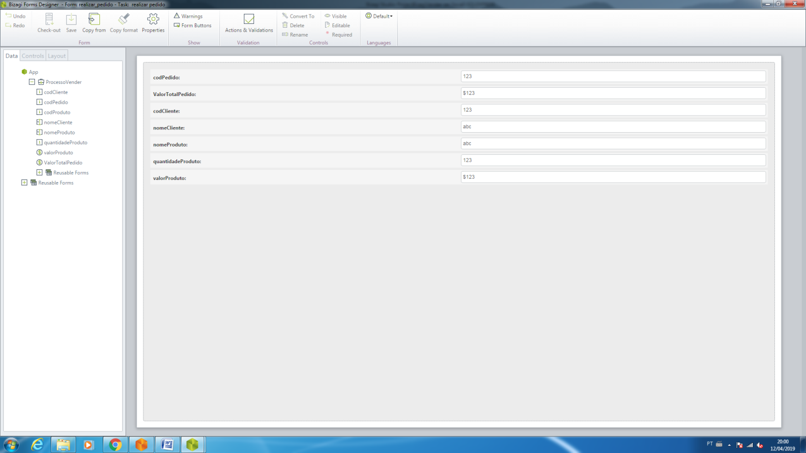

Clicando em rum, você visualiza no browser como ficou o form

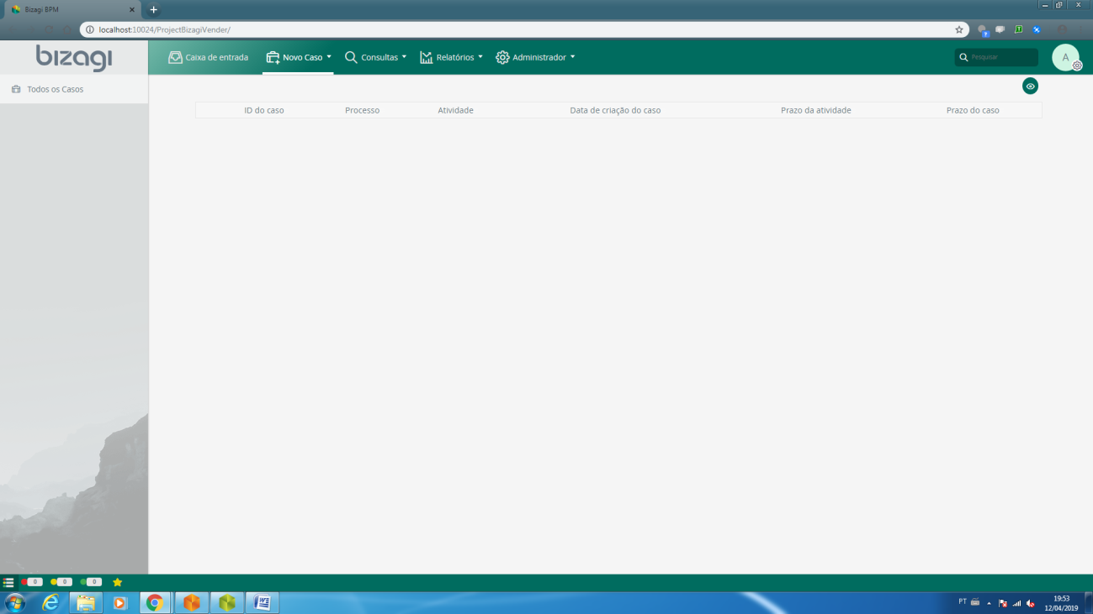

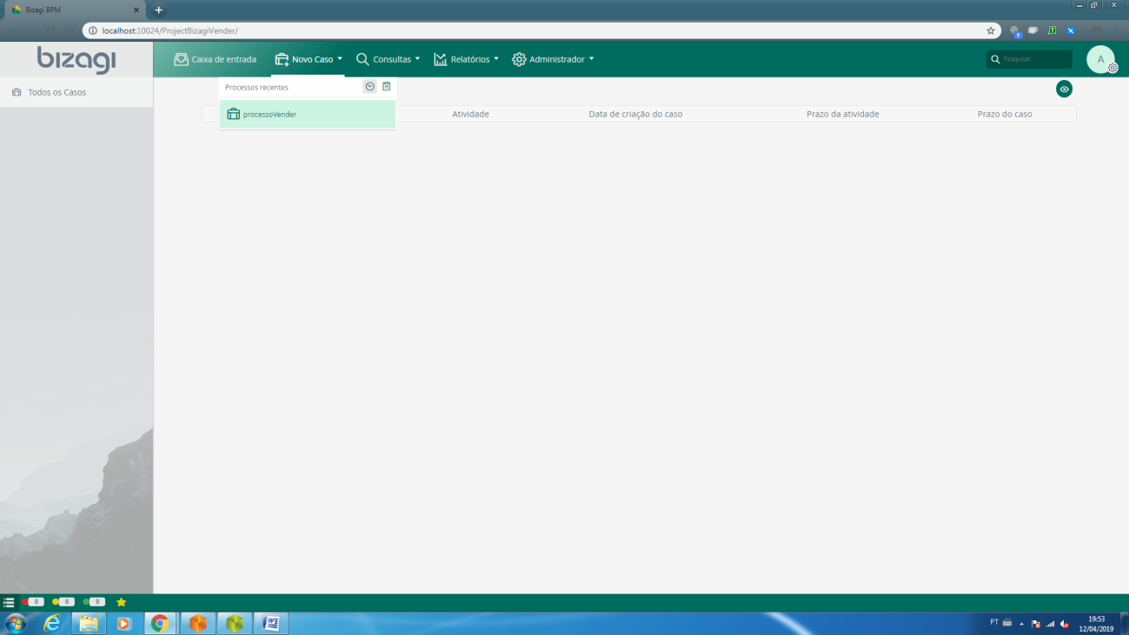

**4-configurar regras de negocio**

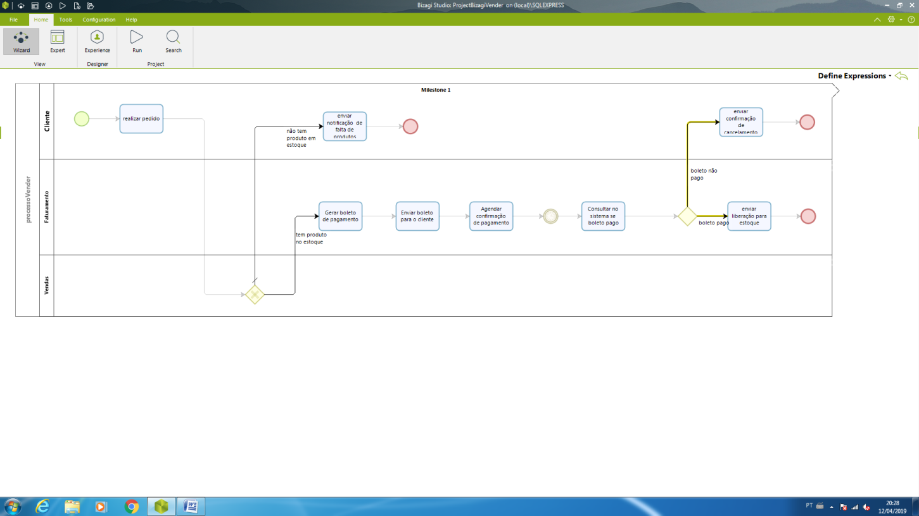

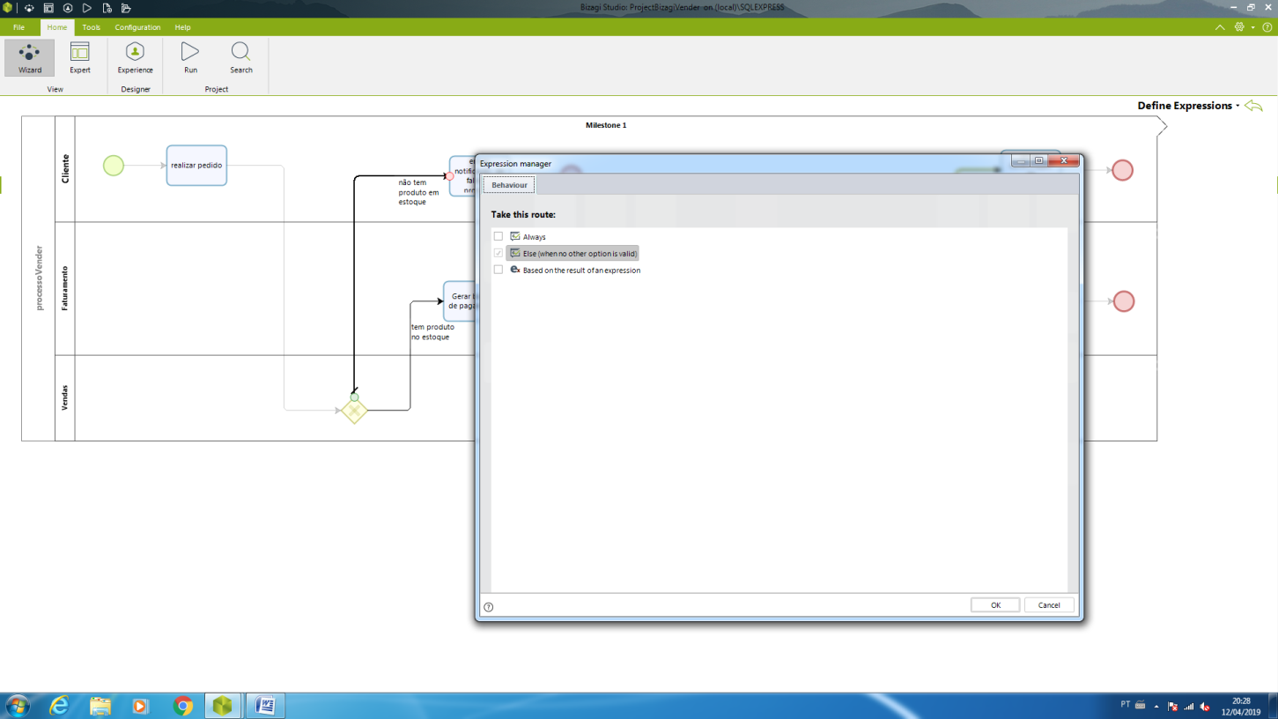

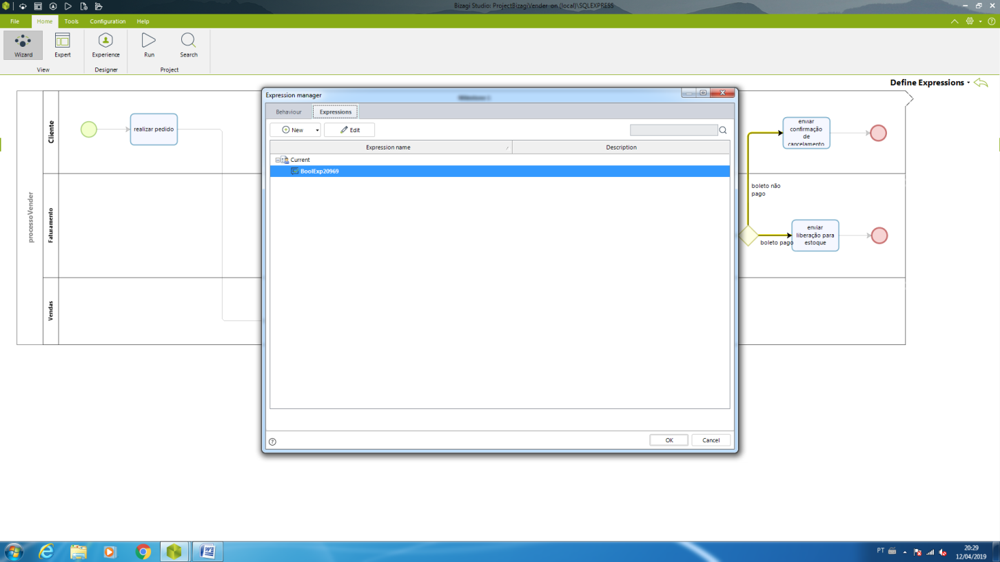

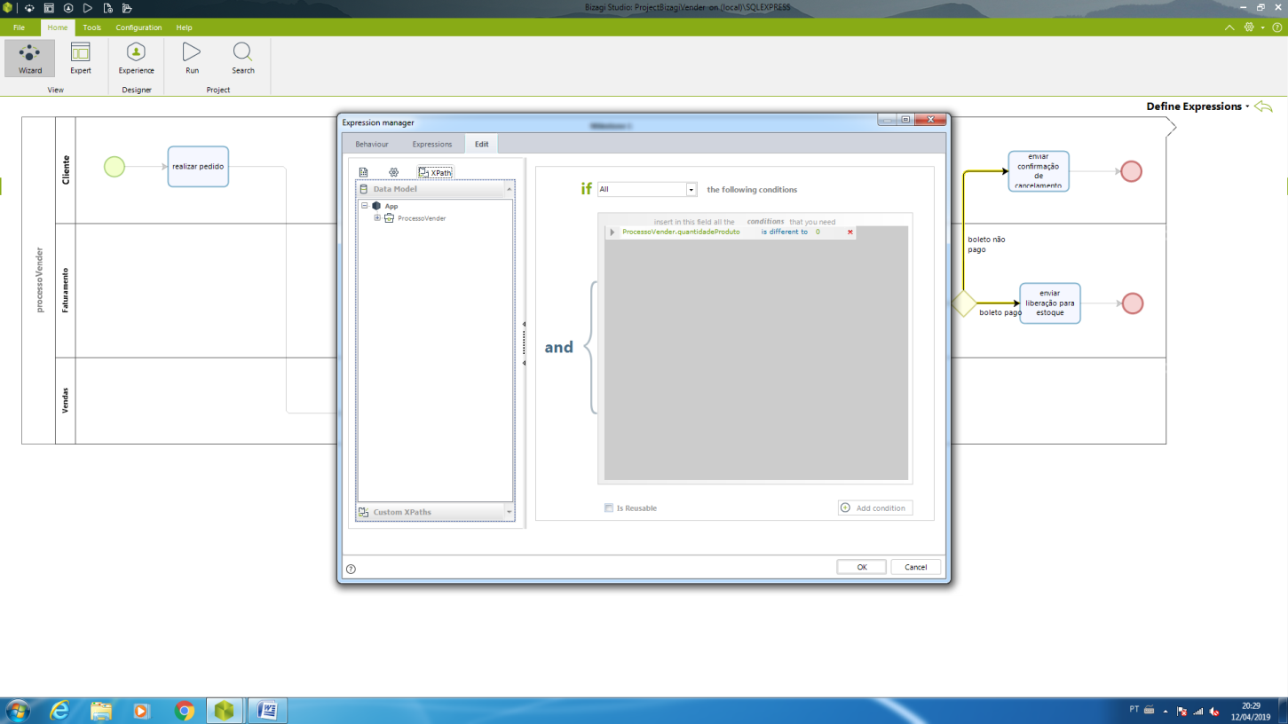

Clicar em rum para testar

* **Teste1= não preencher nada na tela para testar regra de negocio do else**

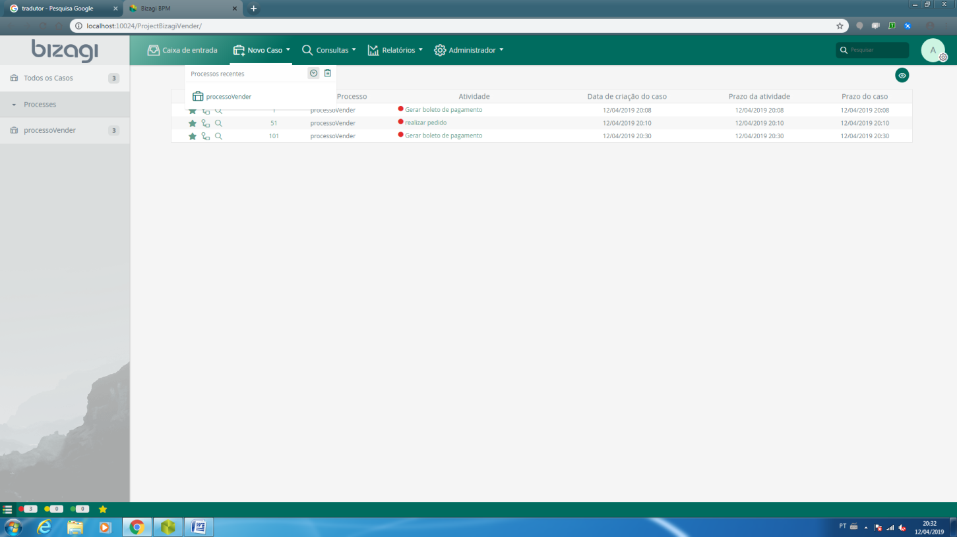

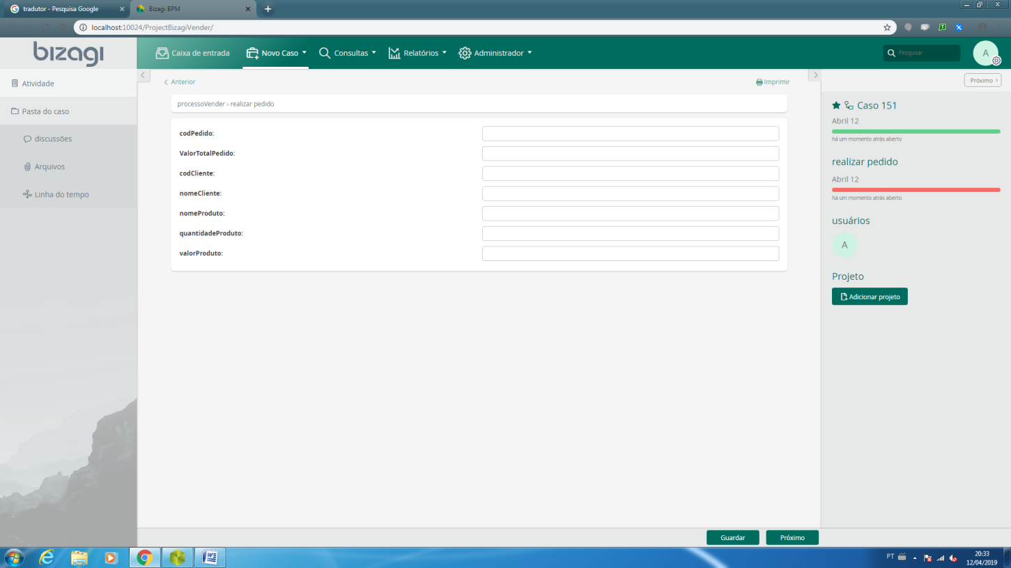

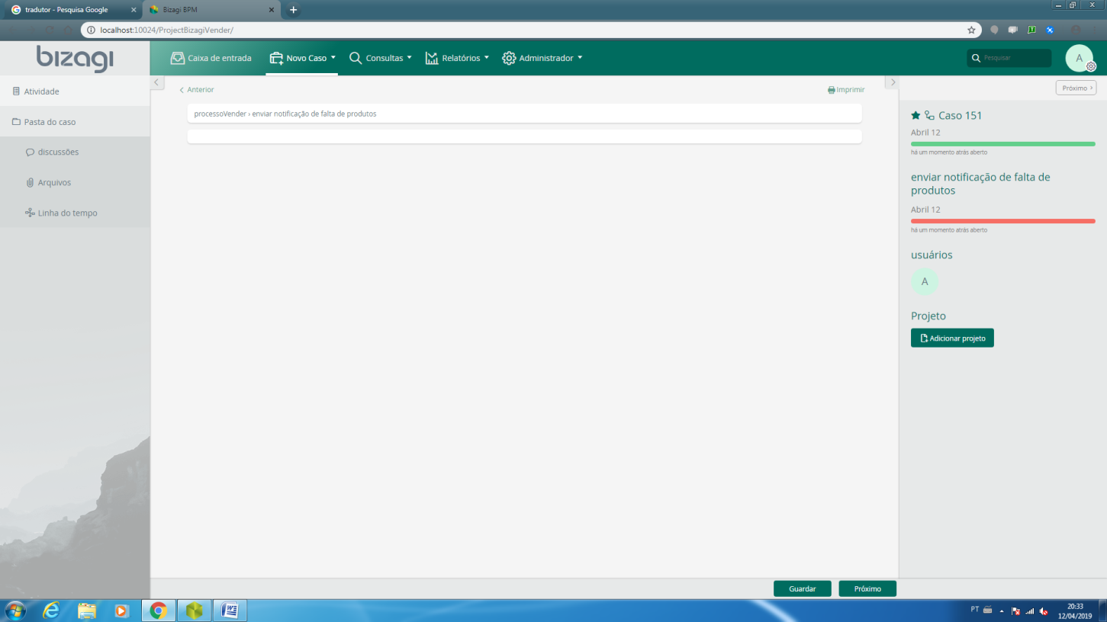

* Teste2= preencher a quantidade

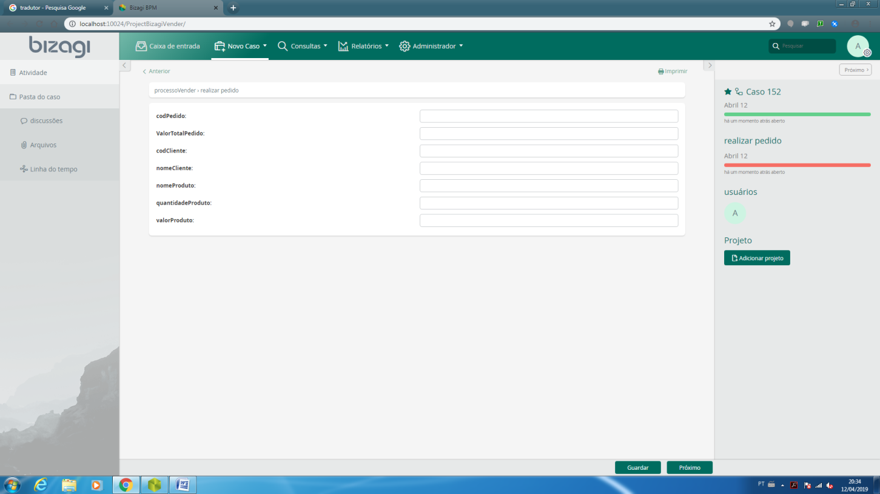

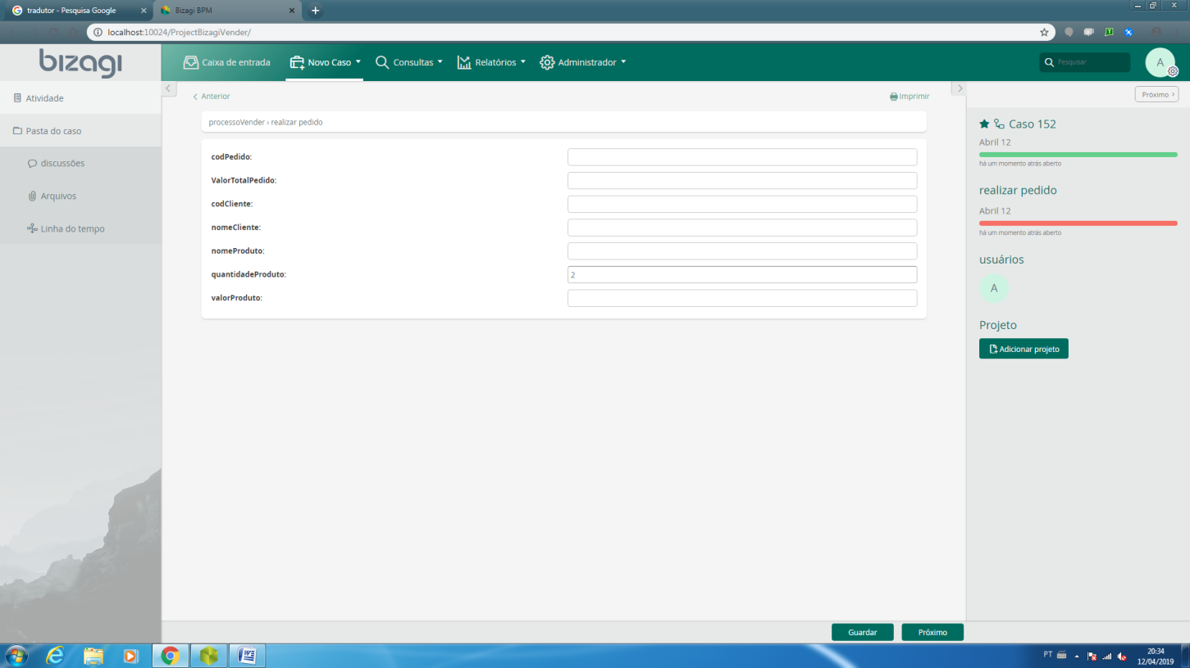

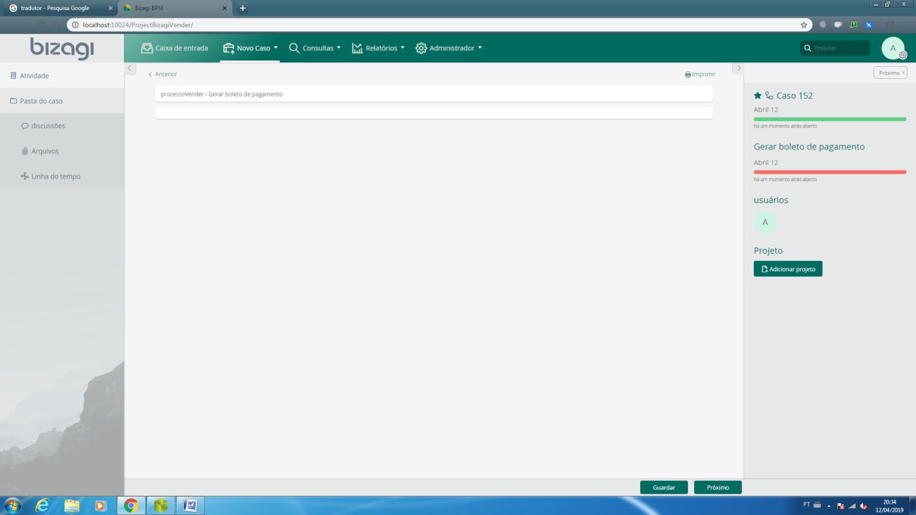

**5-permições de acesso a cada tela**

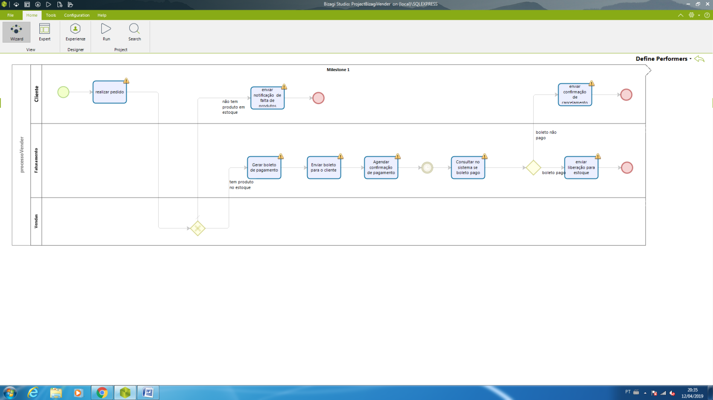

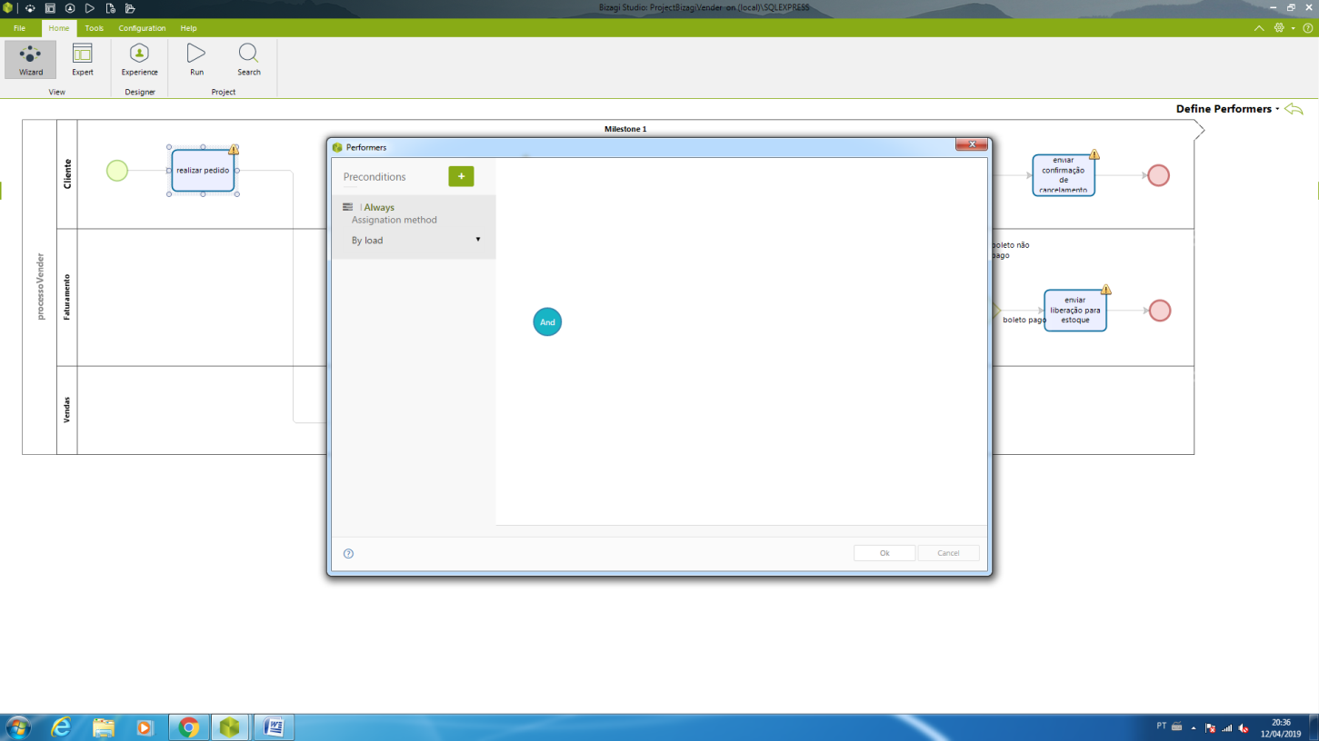

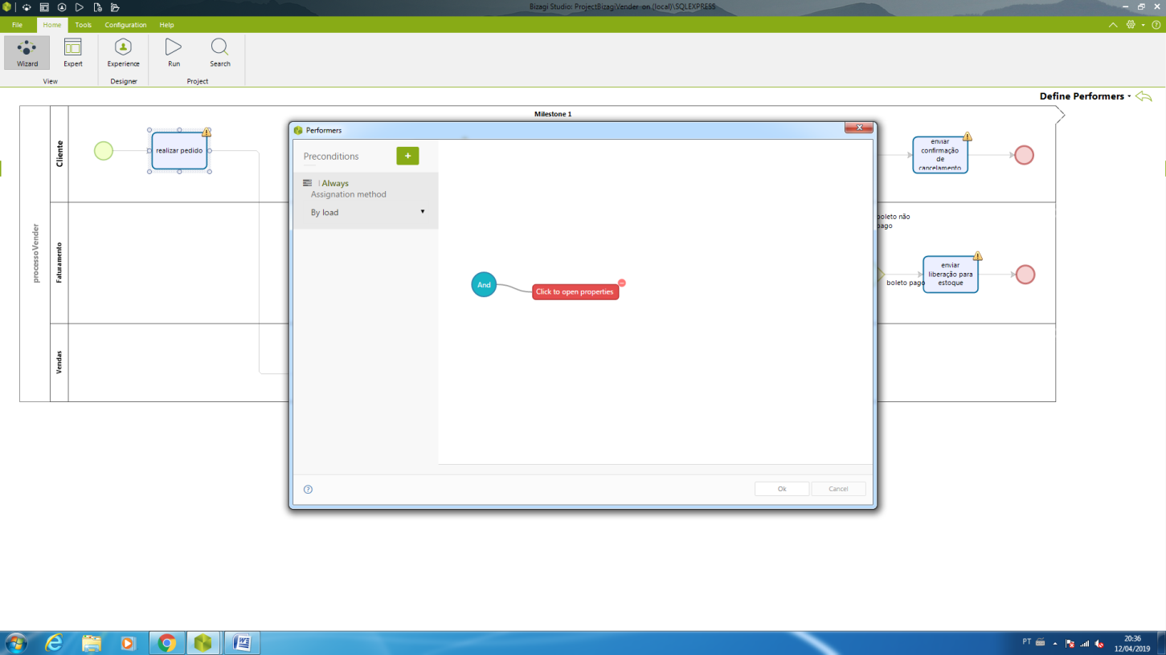

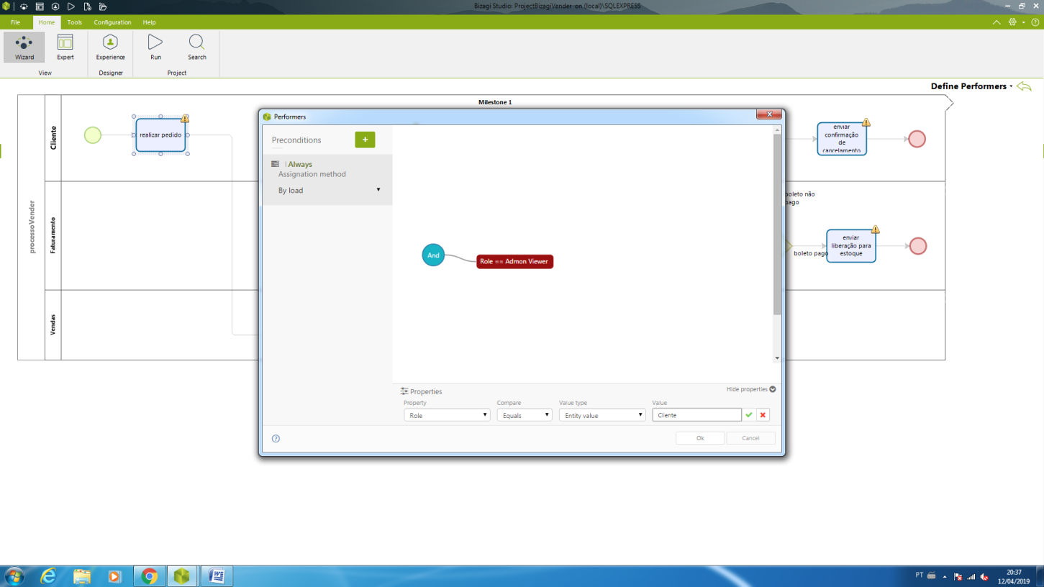

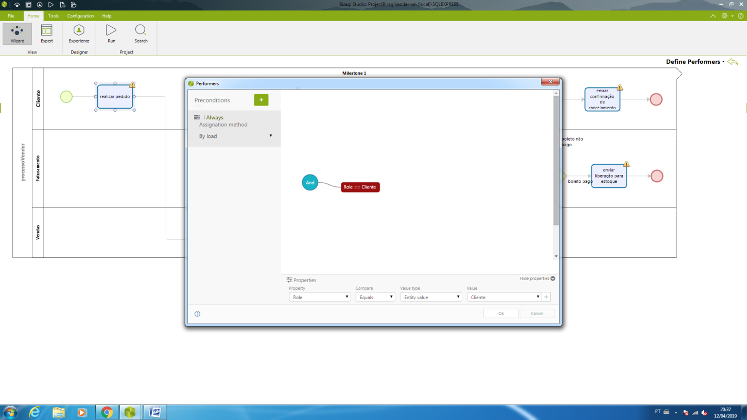

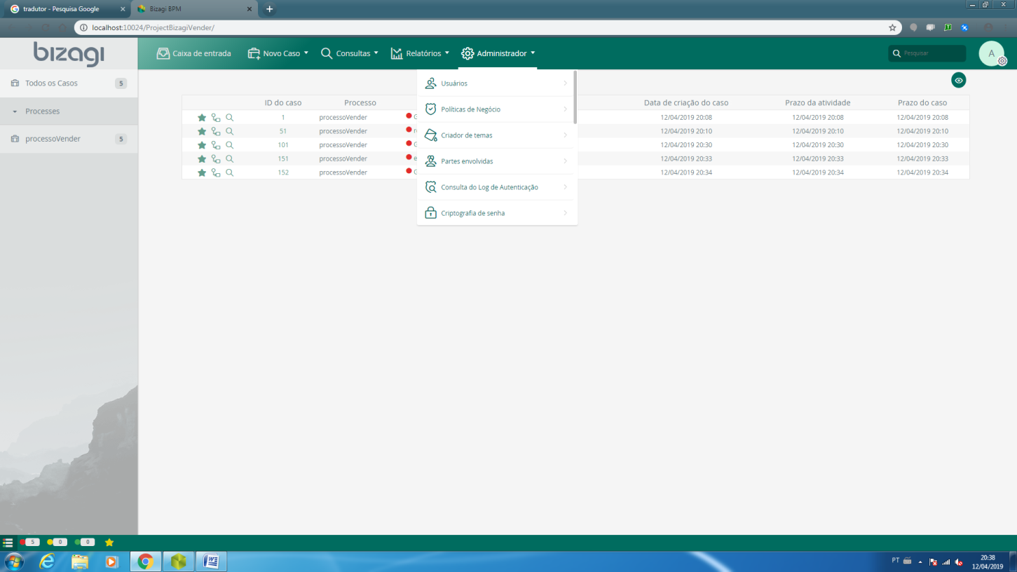

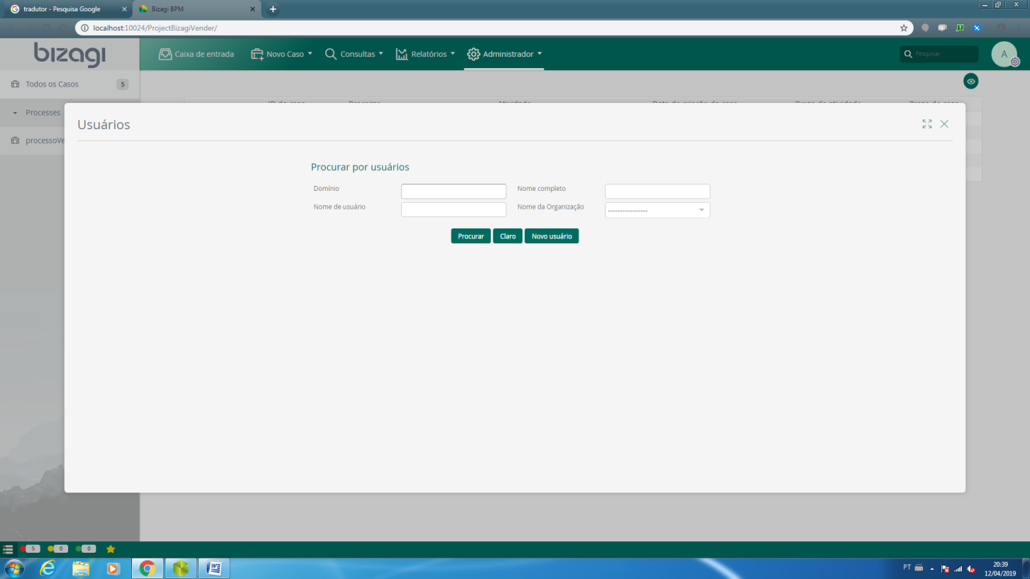

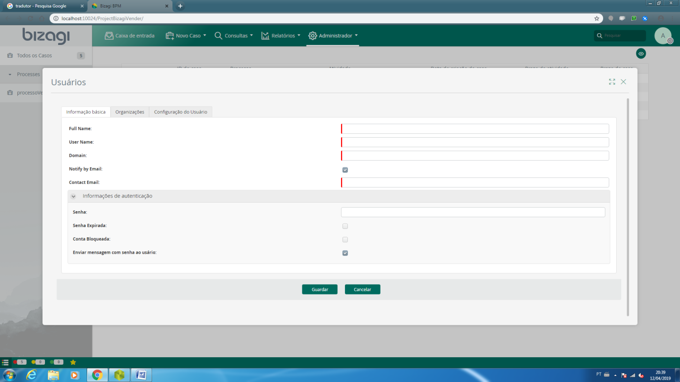

**Usuário do Cliente: fulano1**

**Senha: 123**

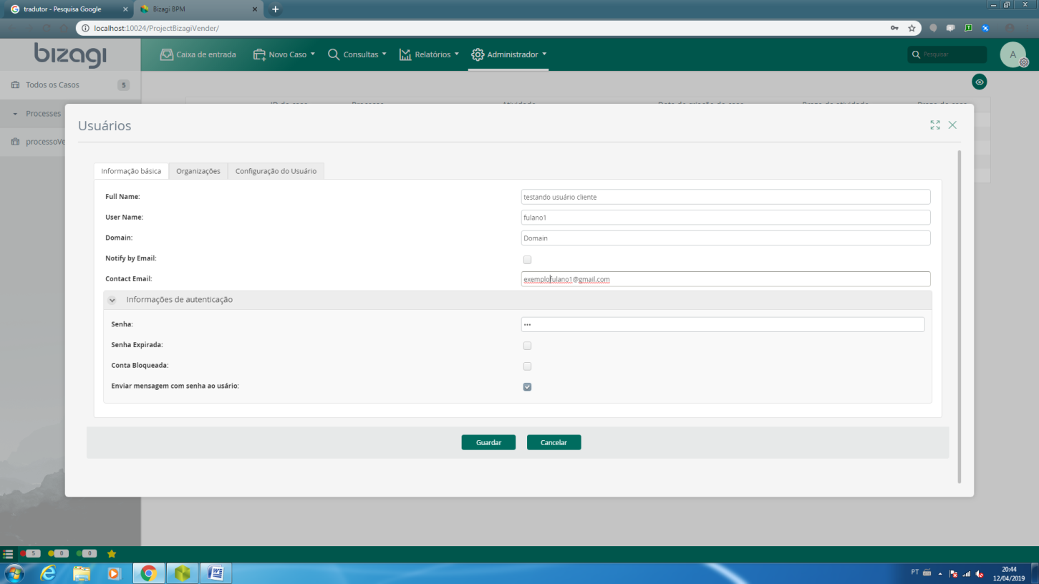

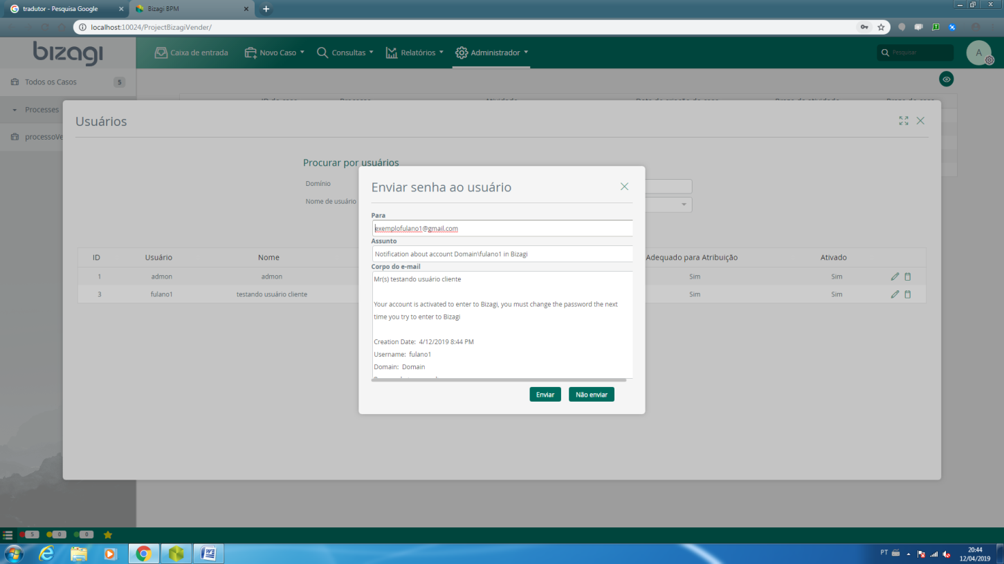

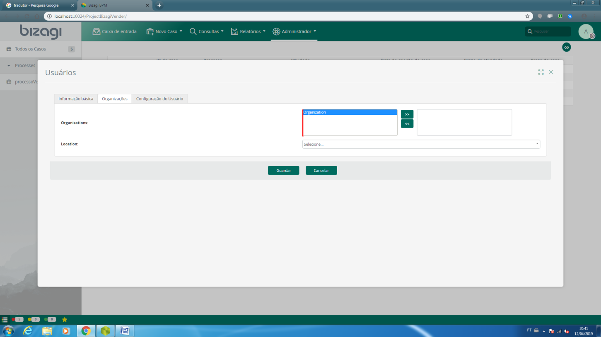

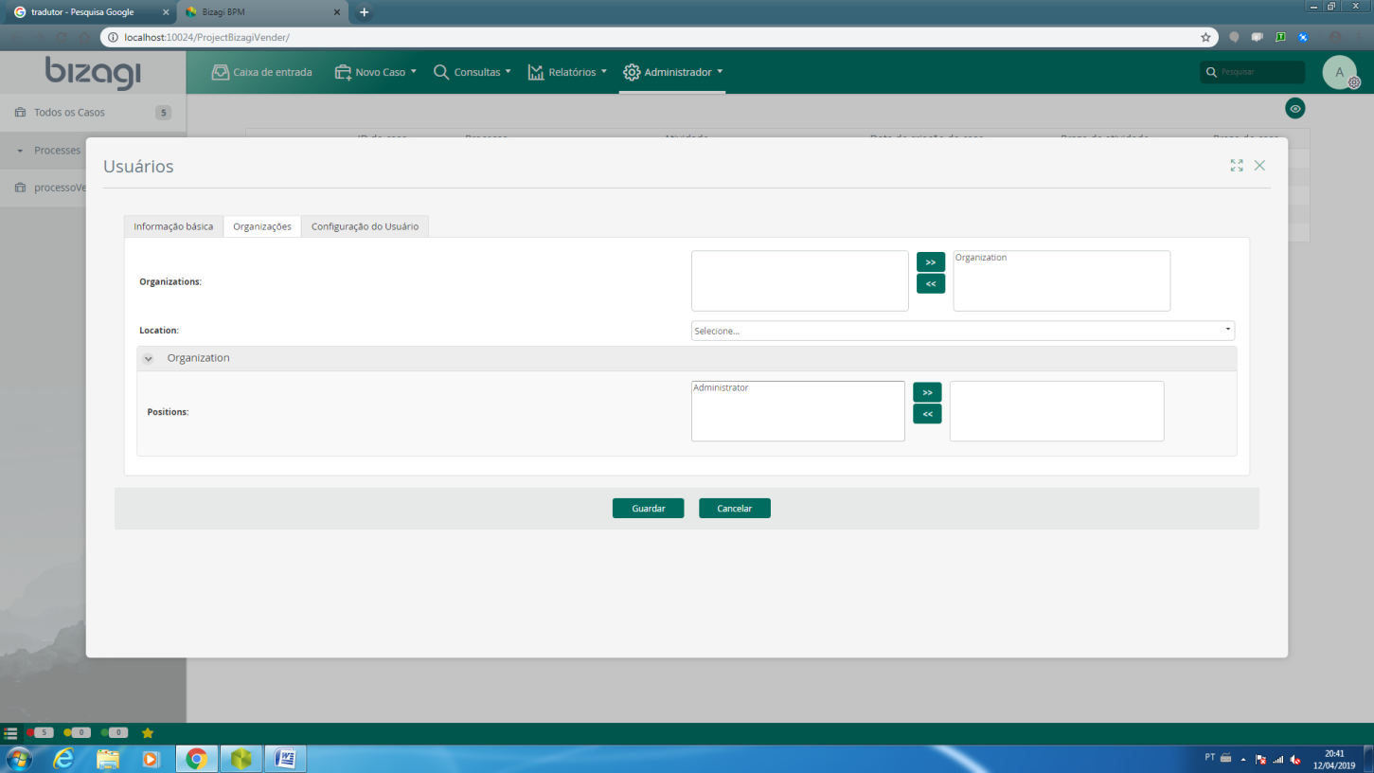

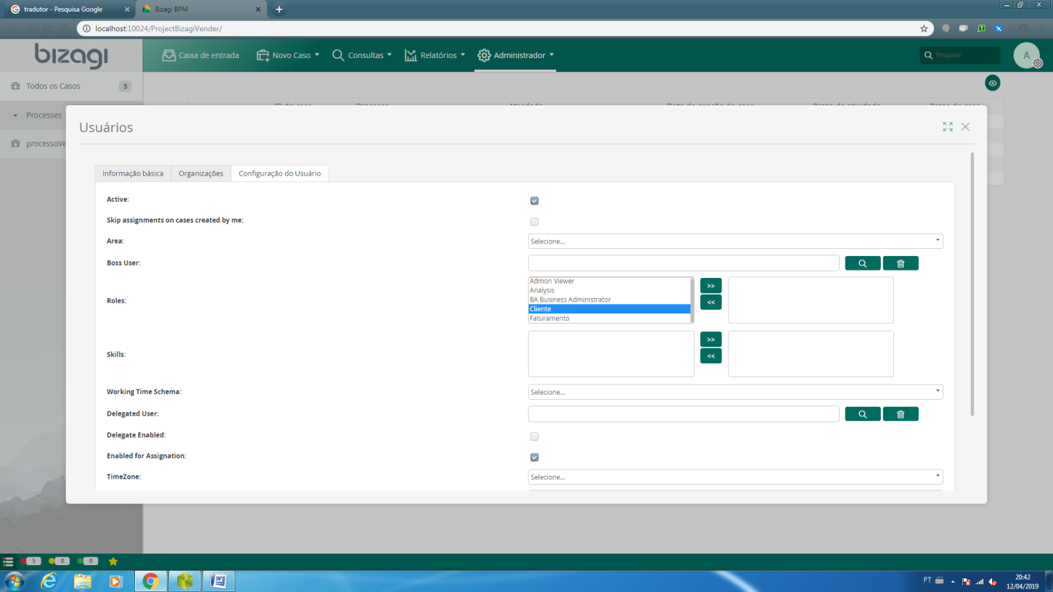

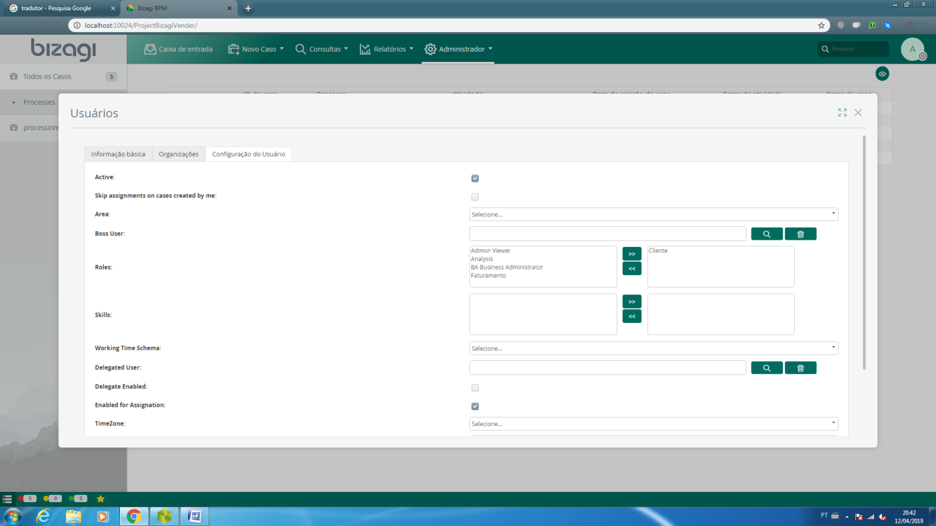

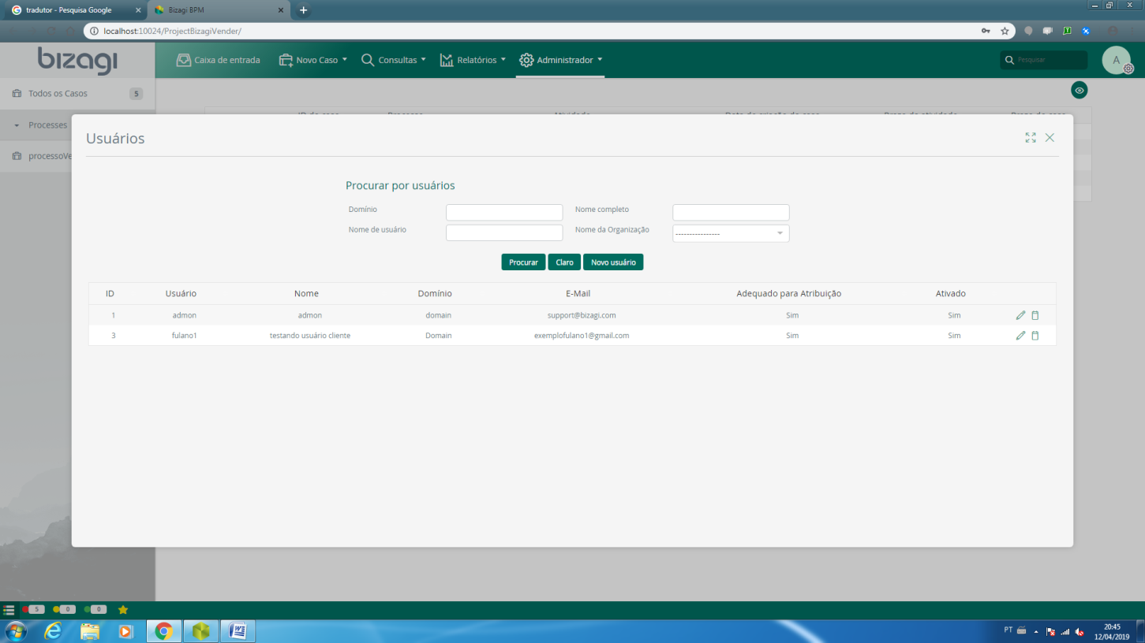

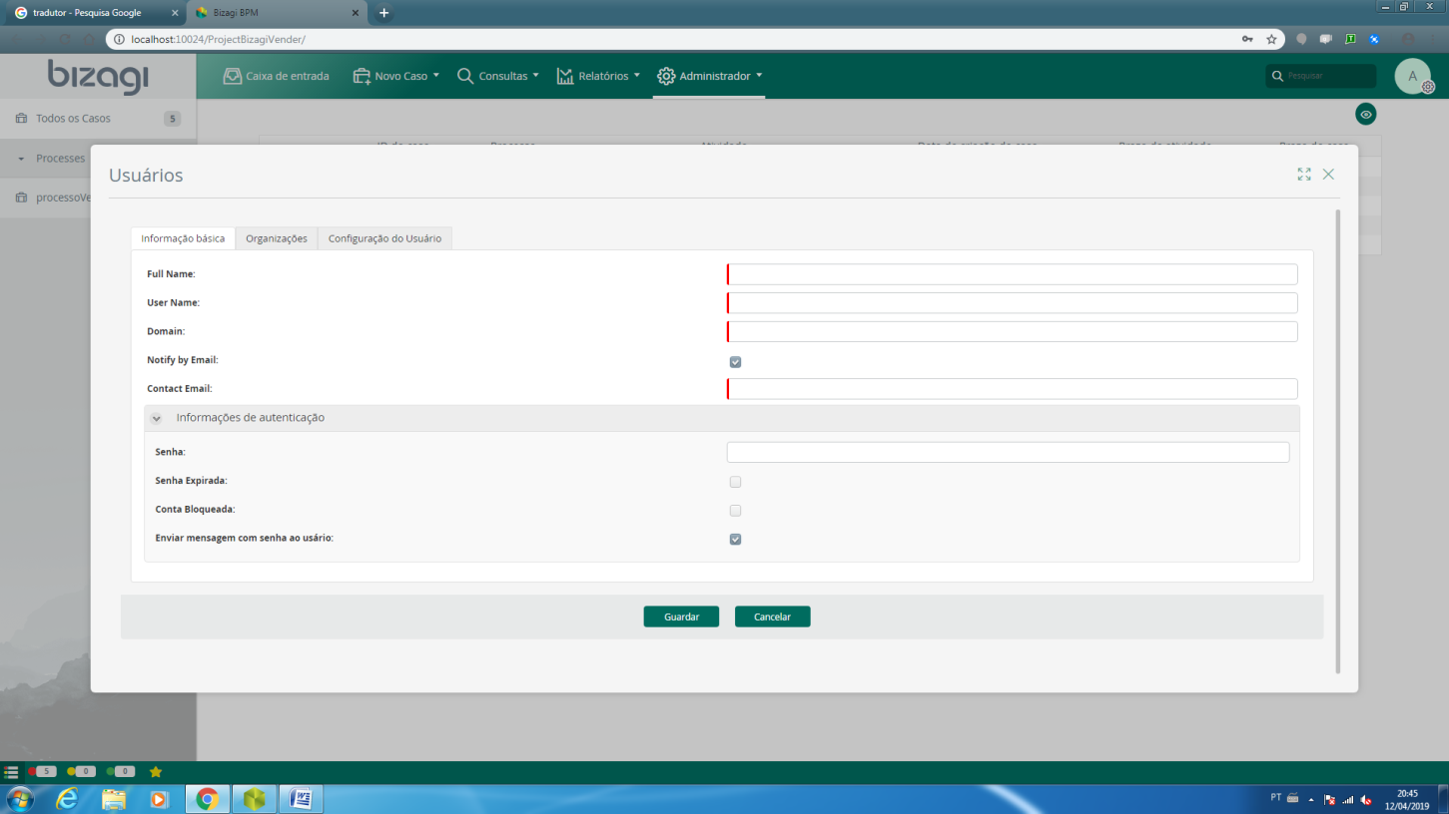

**Usuário de faturamento: fulanodetal1**

**Senha: 123**

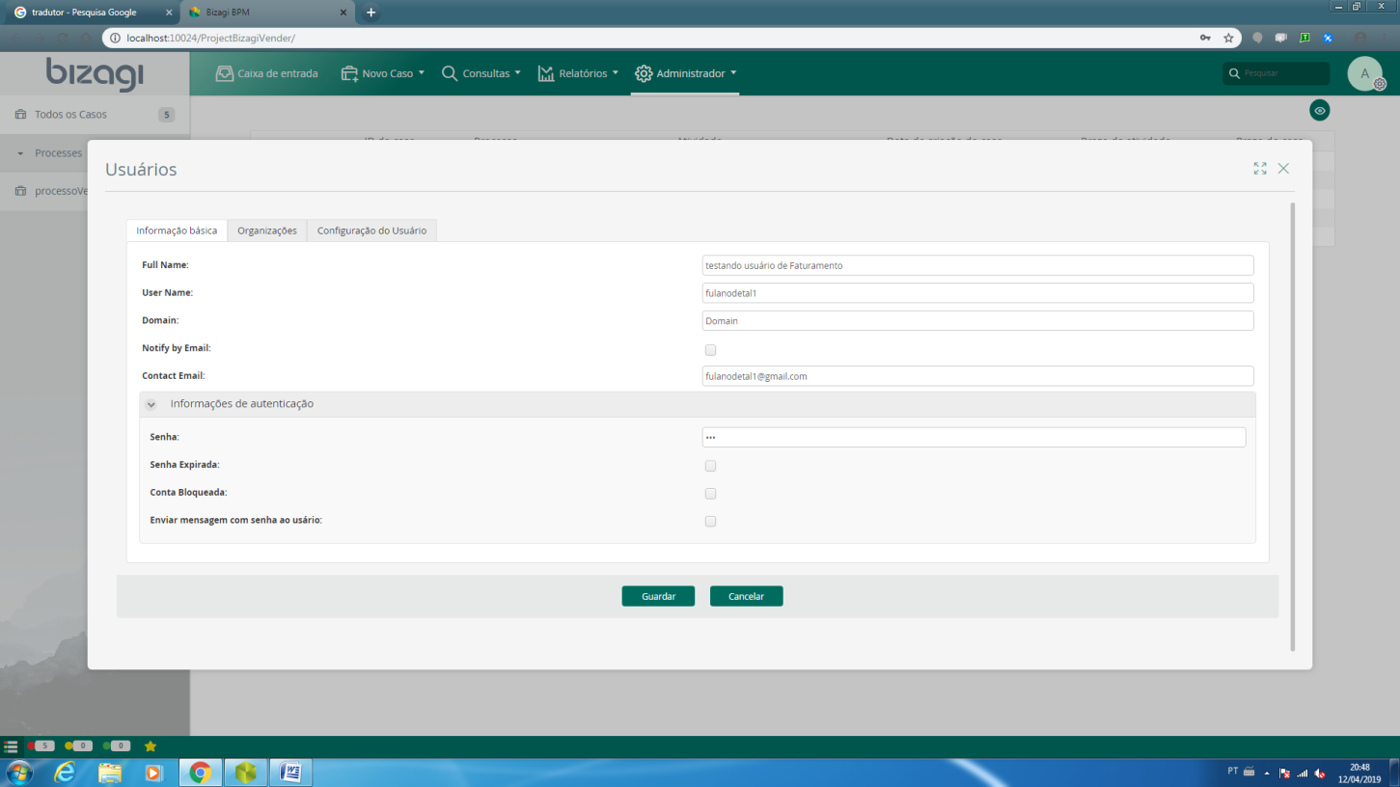

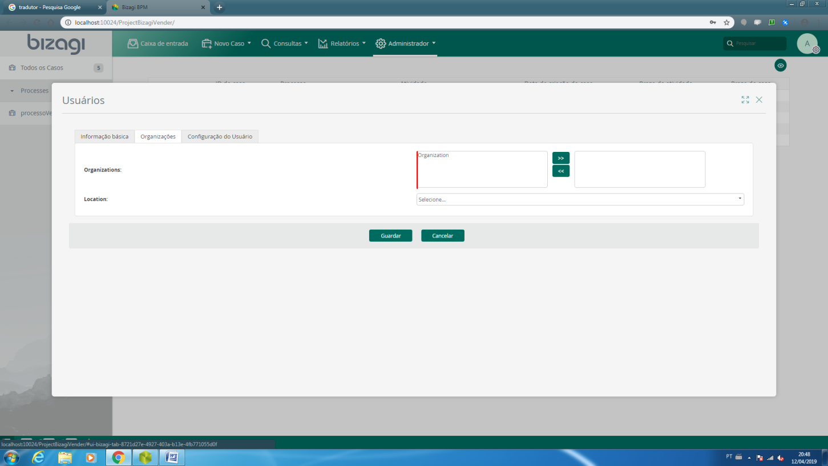

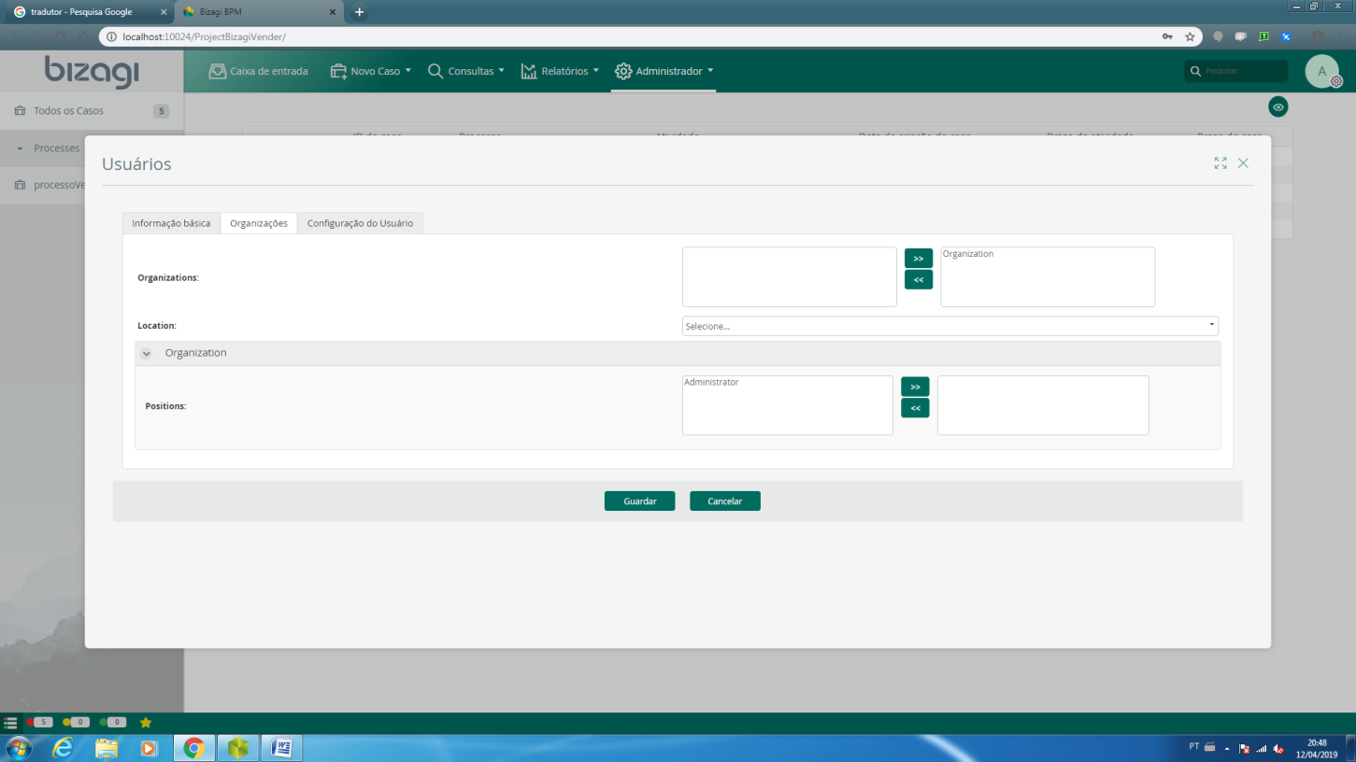

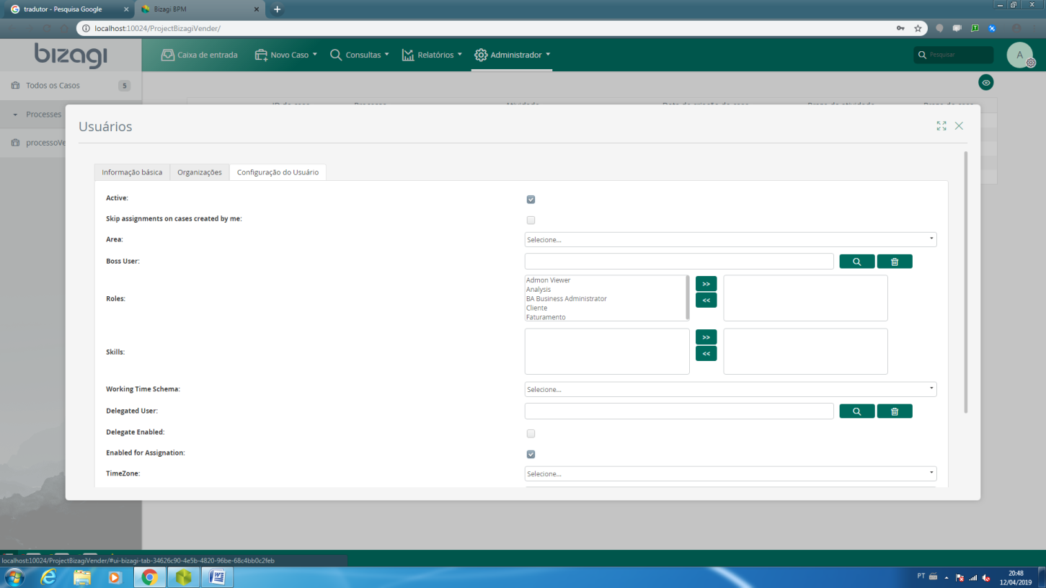

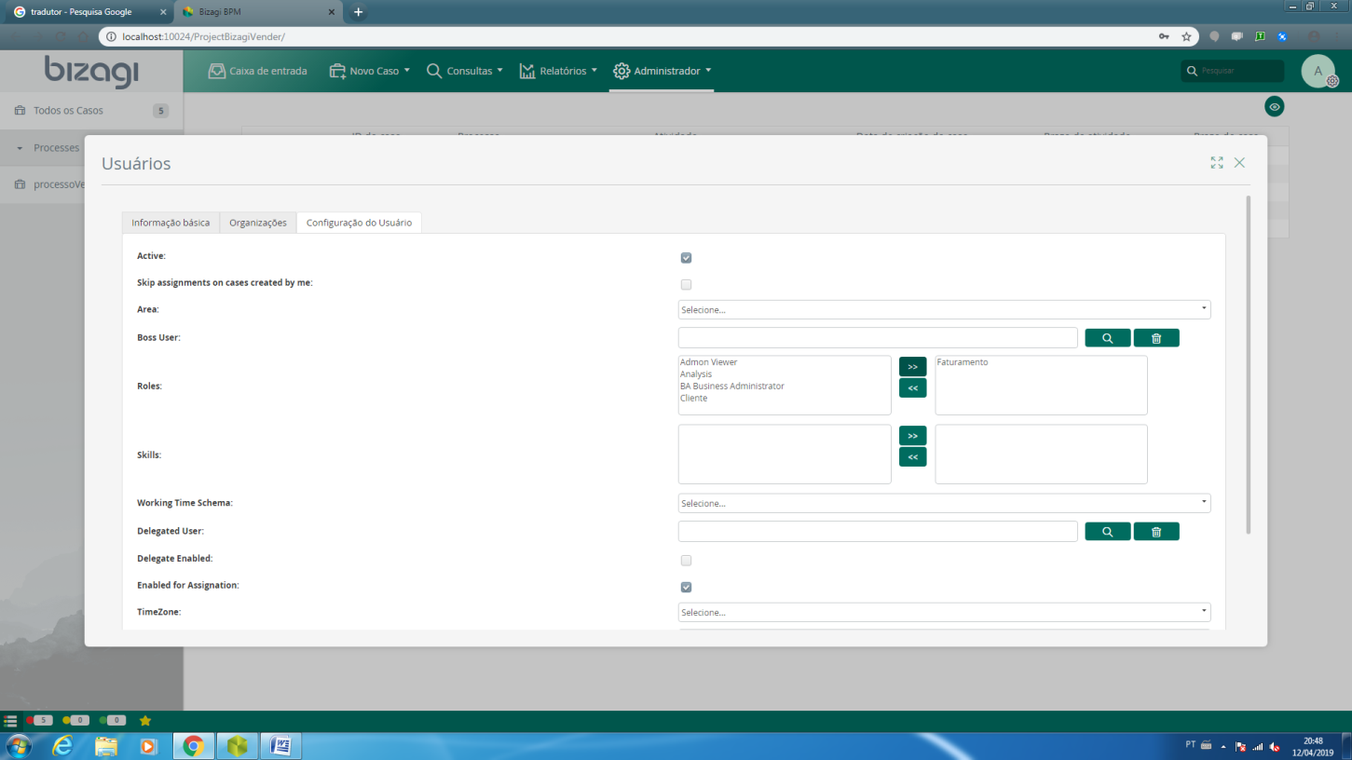

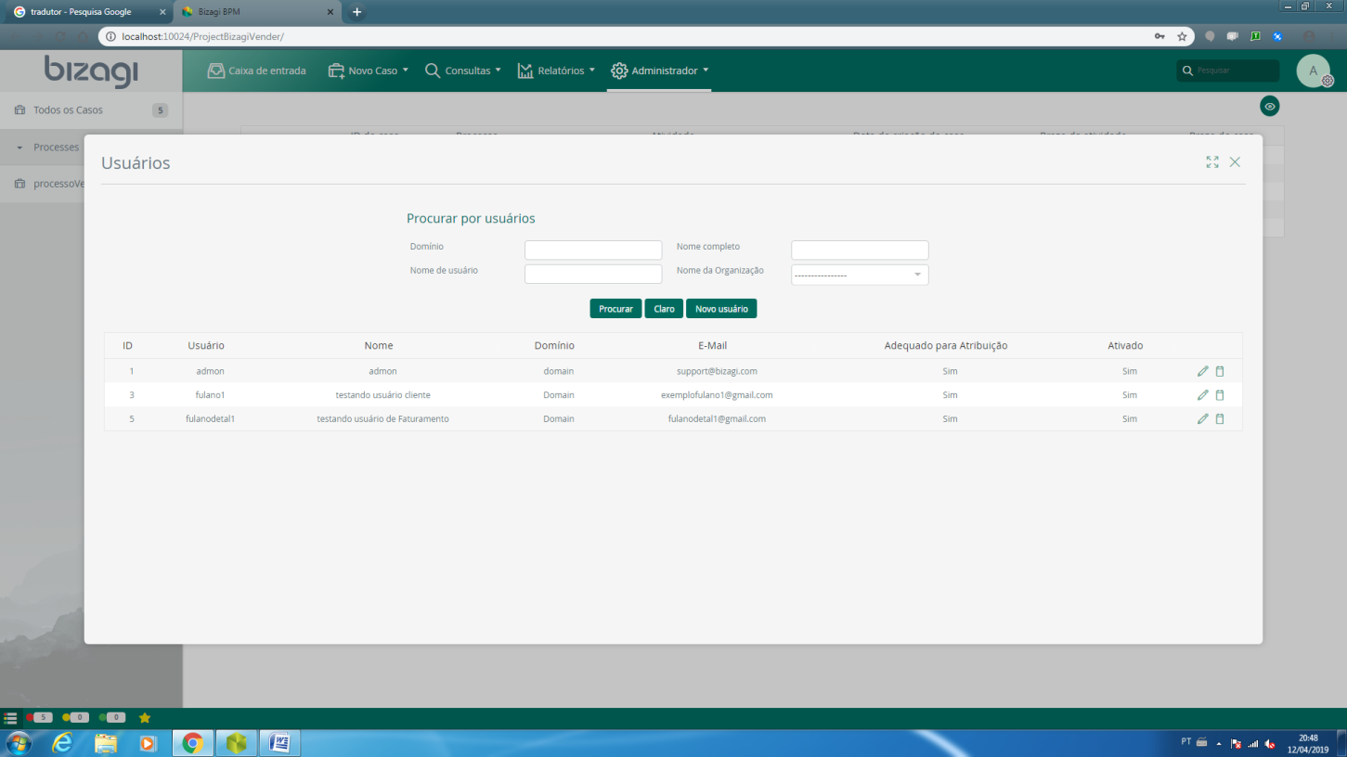

**Testando vizualização das telas por usuário**

**Teste 1**

**Cliente fazendo solicitação de pedido de venda sem preencher os campos**

**Usuário do Cliente: fulano1**

**Senha: 123**

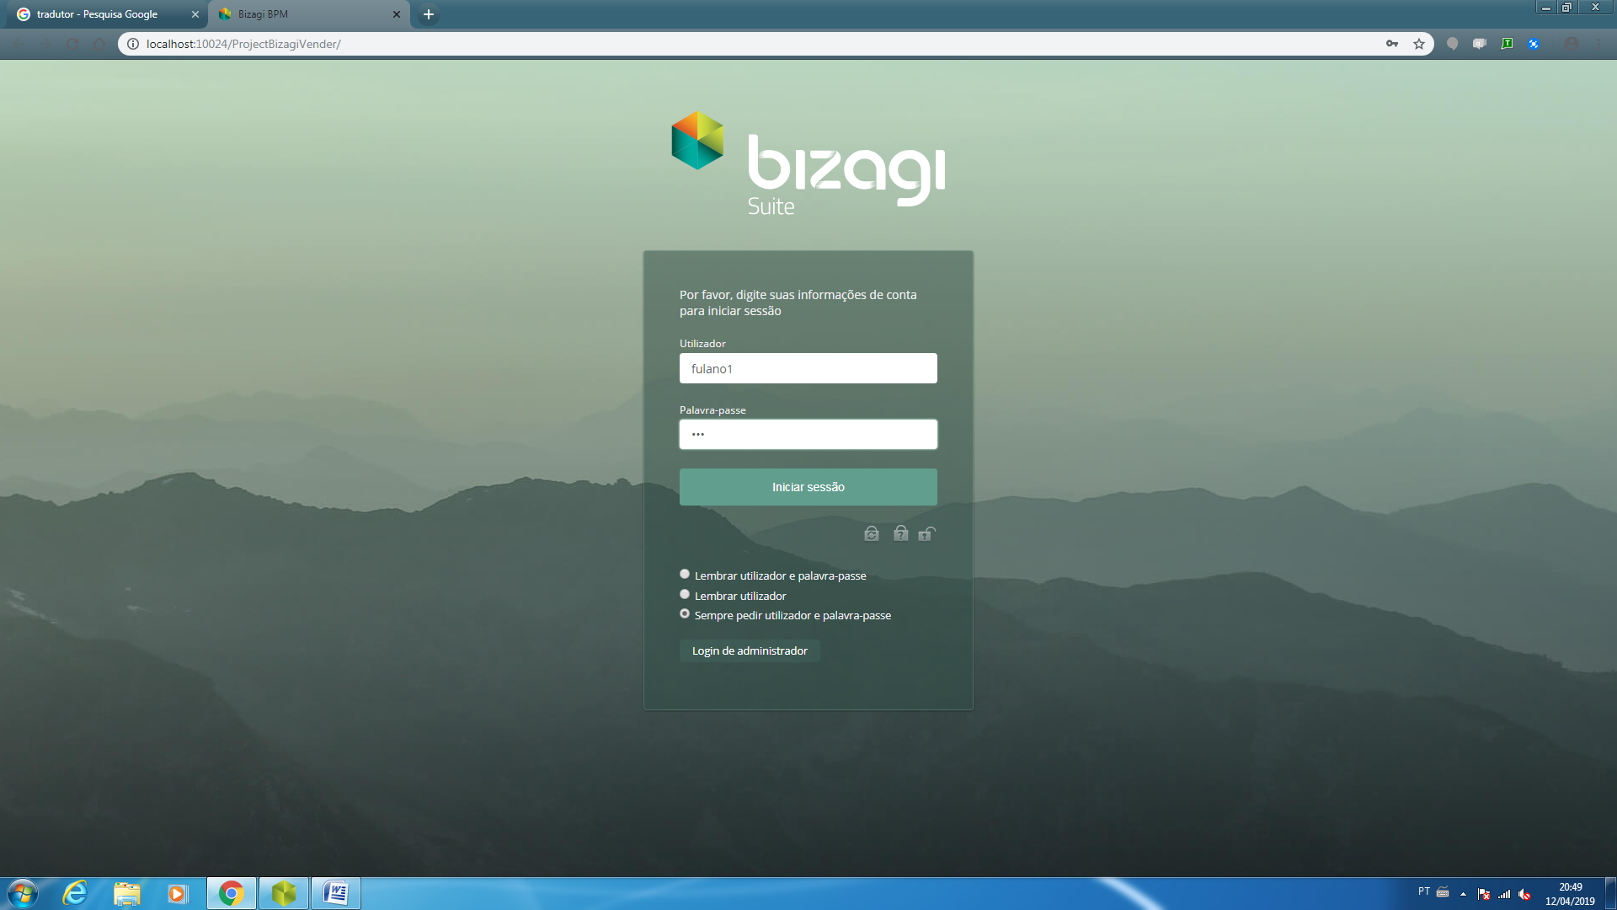

**Caixa de entrada do cliente**

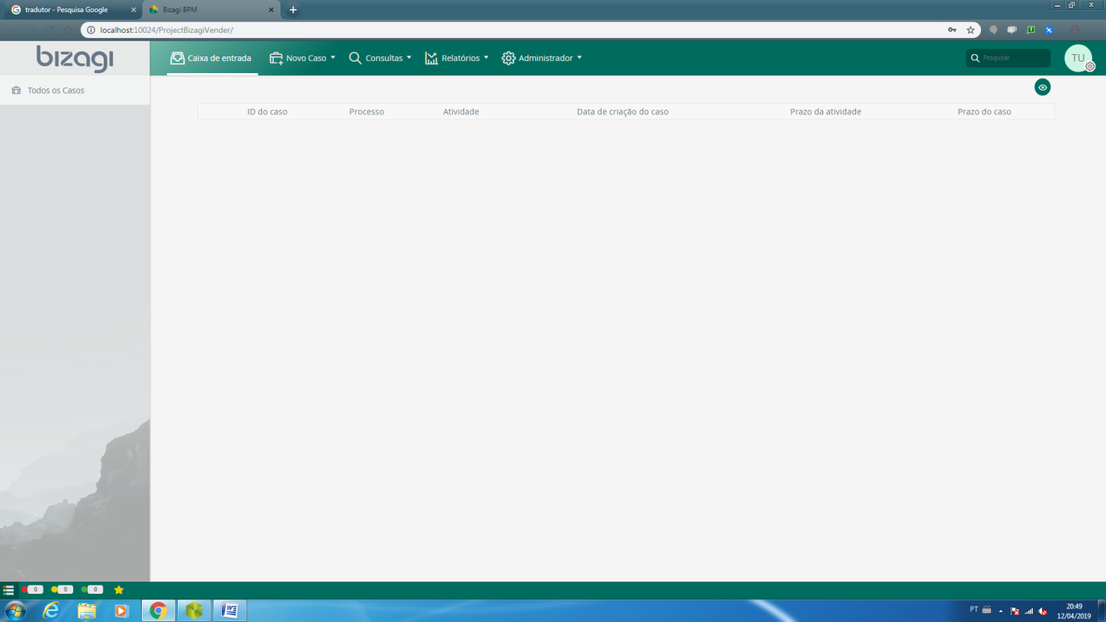

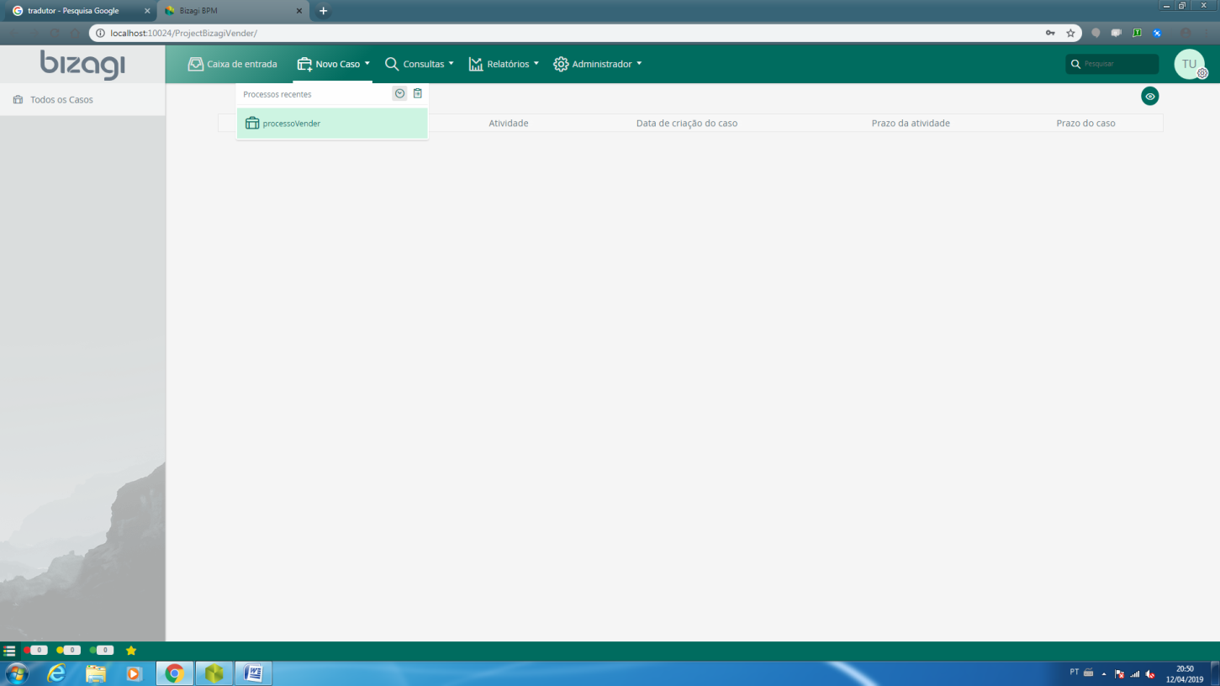

**Tela de solicitação do pedido(tela do cliente)**

**Vamos fazer o caso em que não preencha nada na tela e clicar em próxima, ele cairá para a validação se nada preenchido deverá aparecer a tela de notificação**

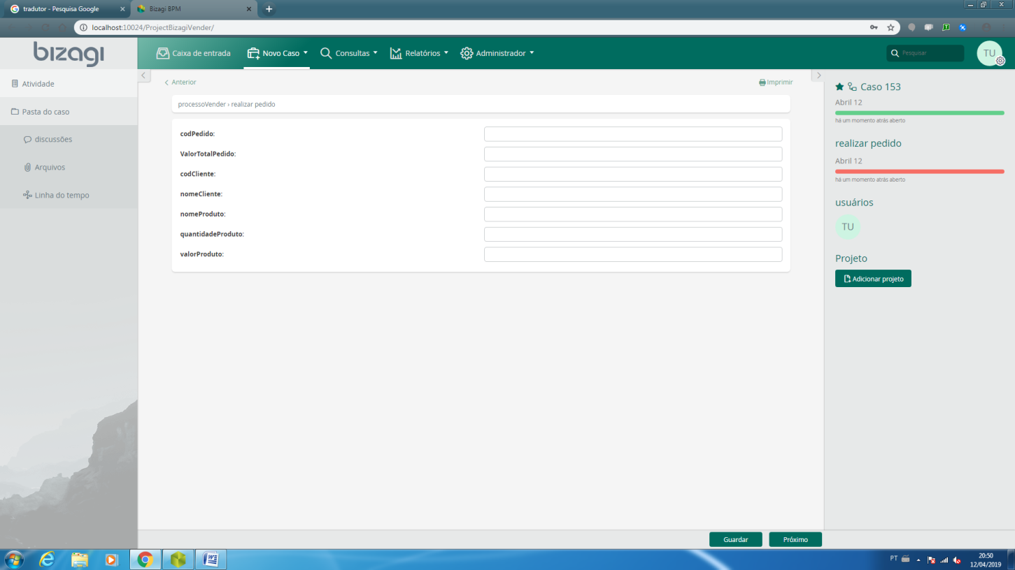

**Abaixo, tela de notificação pos ele não preencheu nenhum campo e clicando em próximo finaliza a tarefa dele**

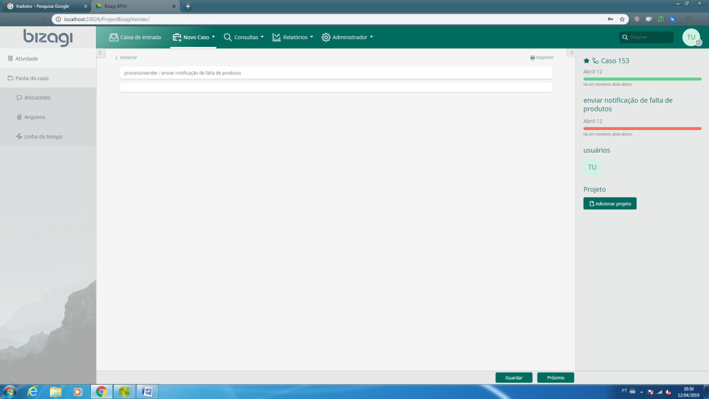

**Tarefa finalizada pelo cliente, caso 153**

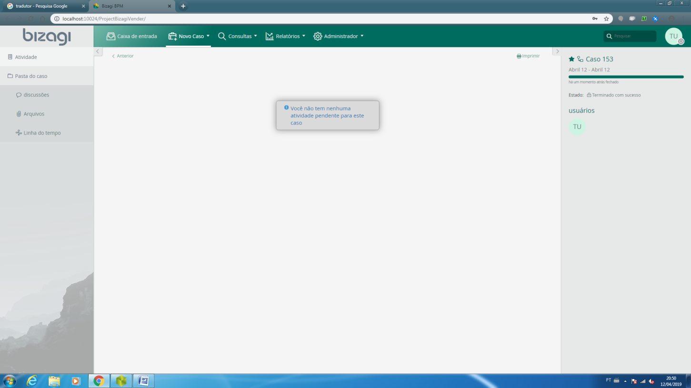

**Caixa de entrada vazia para o cliente, pois não há nada pendente para ele.**



**Final do teste com cliente quando ele não passa nada, então vai para tela de notificação**

**Teste com o faturamento com o teste 1**

**Como esta para o usuario de faturamento esse caso.**

**Usuário de faturamento: fulanodetal1**

**Senha: 123**

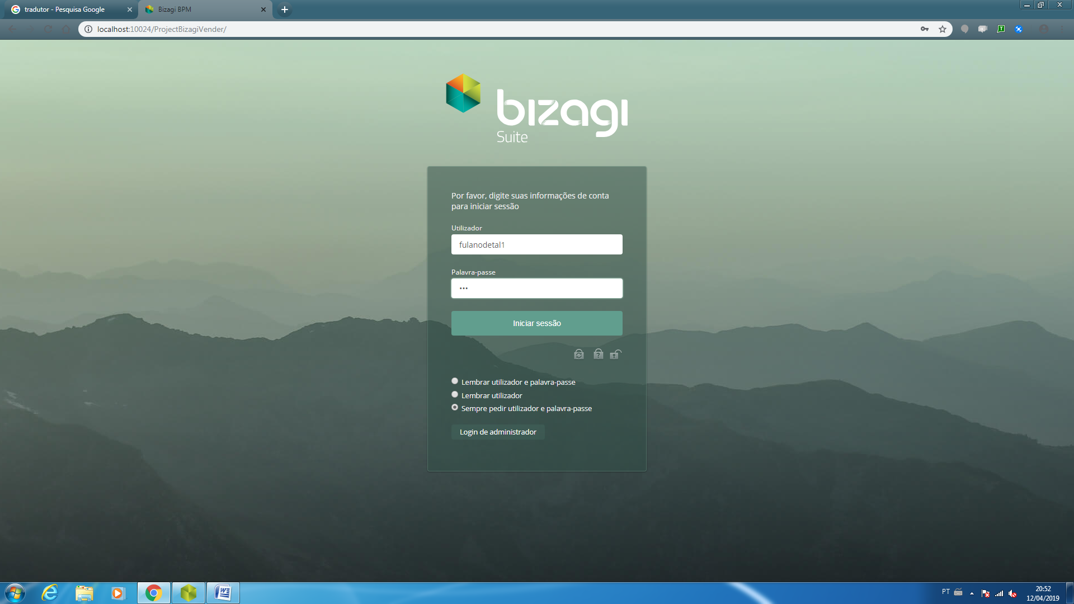

Sem atividade, pós para ele não é aplicado o processo anterior.

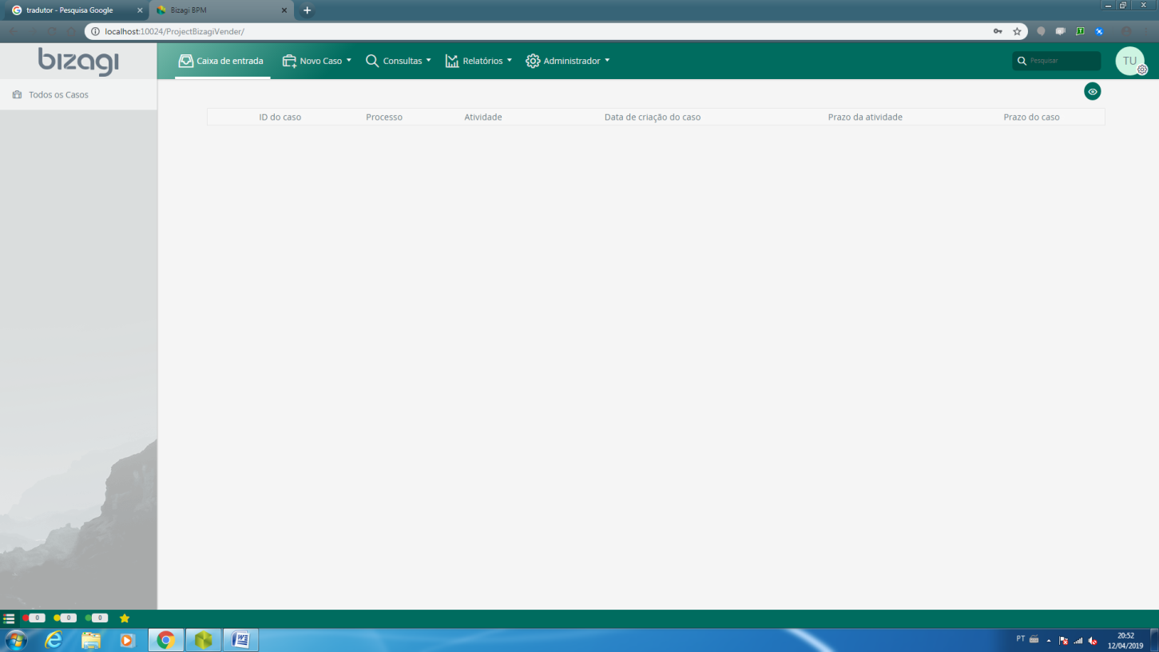

**Final do teste**

**Teste 2**

Cliente fazendo pedido de produto preenchendo o campo de quantidade e enviando para faturamento



Tela de pedido

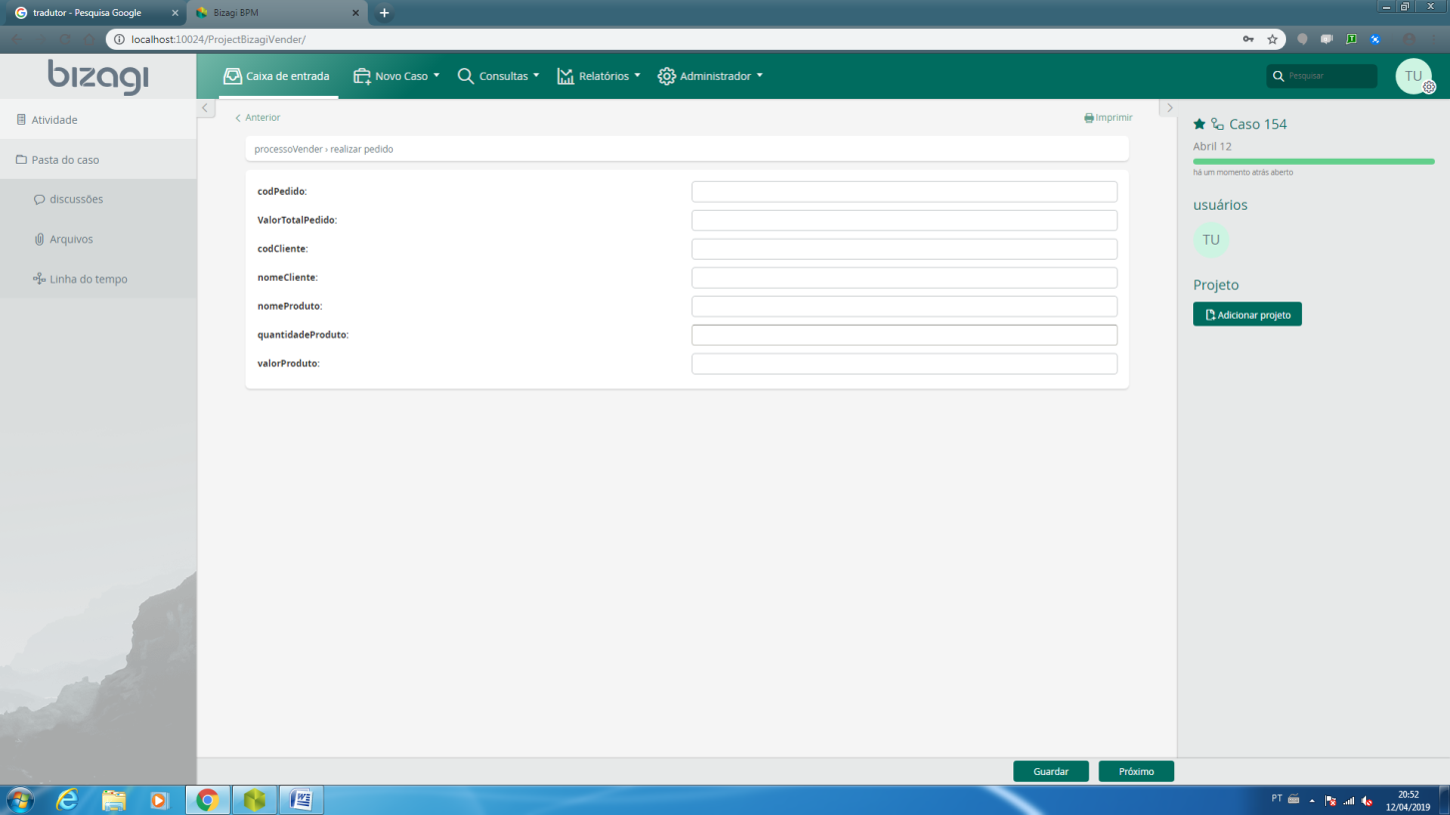

Preenchendo com a quantidade de produtos

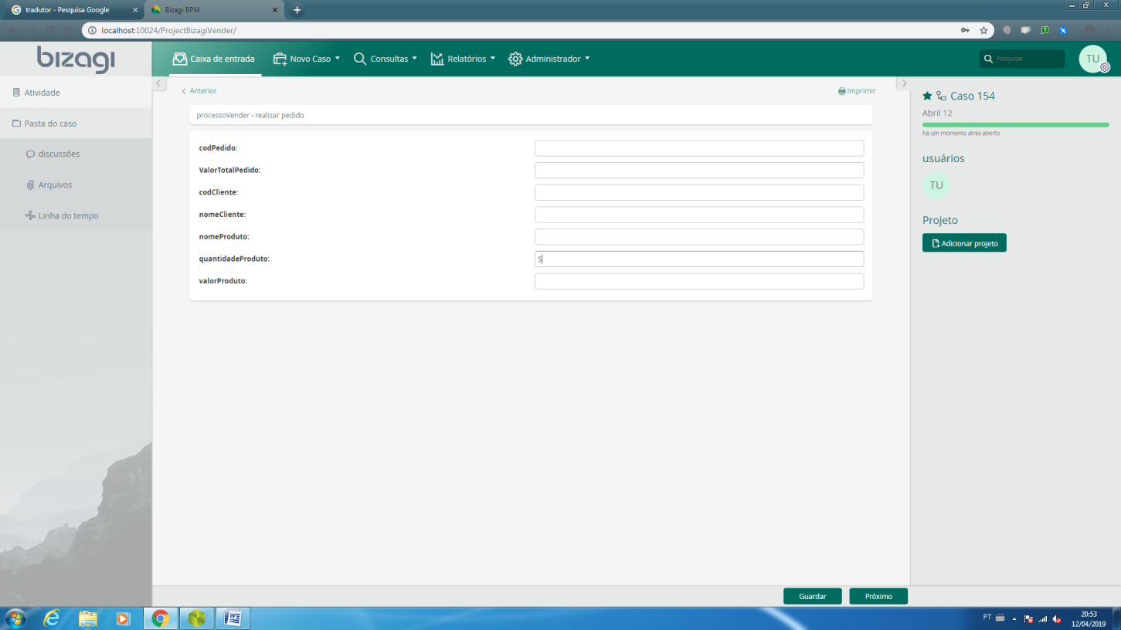

E finaliza a atividade do cliente

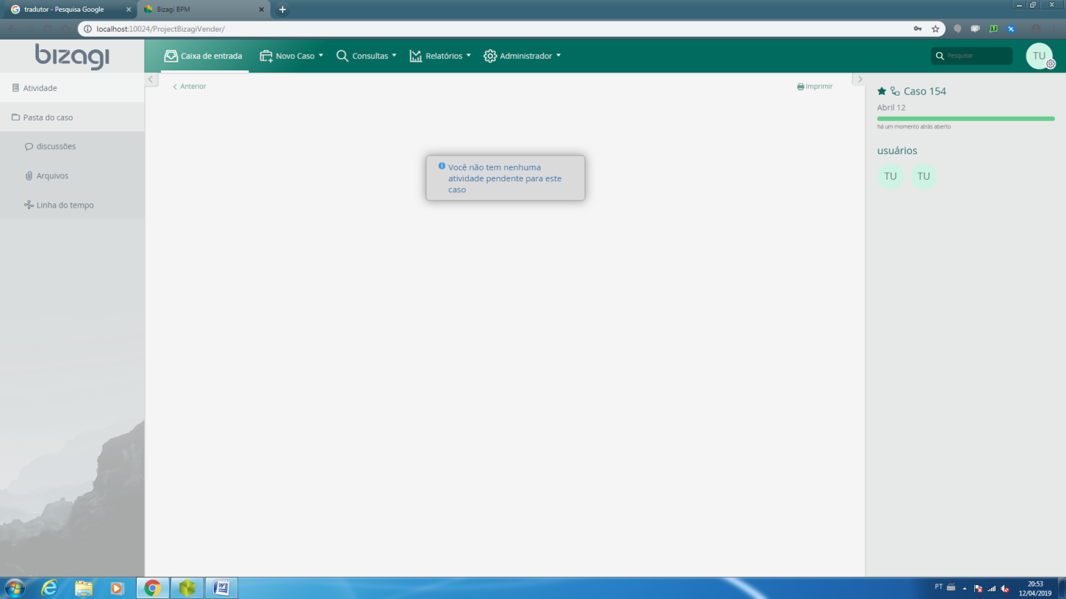

Sua caixa de entrada vazia

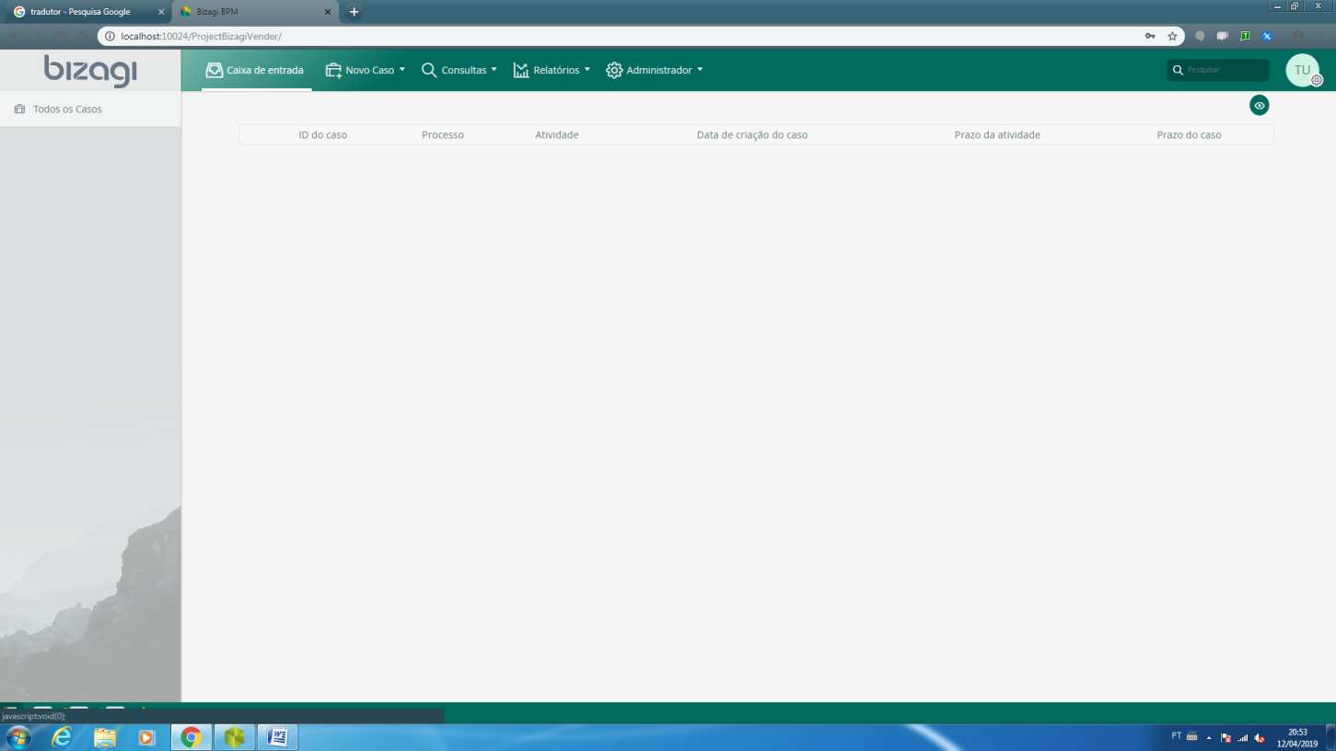

Final do processo do cliente

Inicio do teste Em faturamento

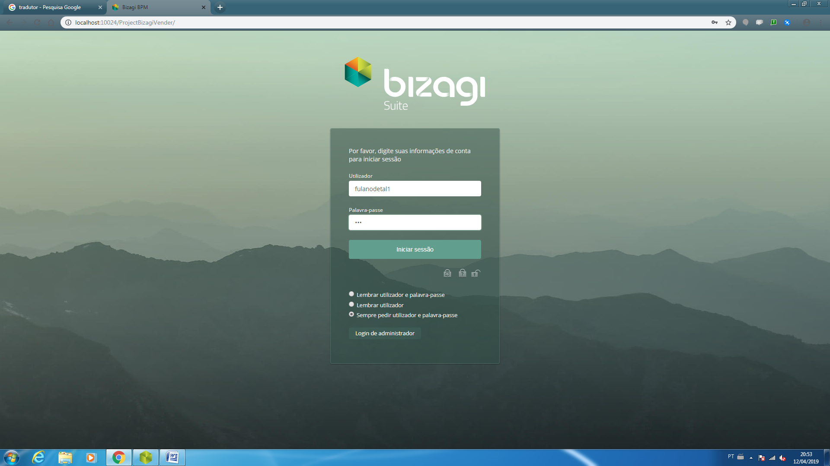

Ao abrir ele ira visualizar o caso 154,que é o mesmo que o usuário cliente abriu, porem para o cliente a atividade dele foi concluída, e a continuação do processo agora é com o faturamento, por isso que aparece para ele.

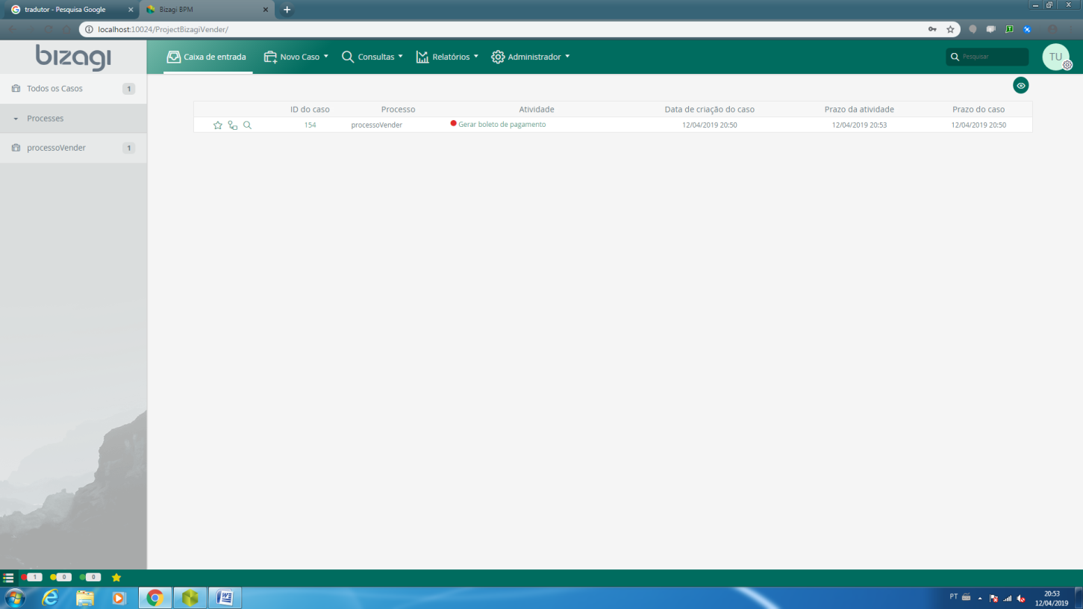

Ao clicar na atividade, abre a tela referente áo faturamento que é gerar boleto para a continuação do processo agora com o faturamento

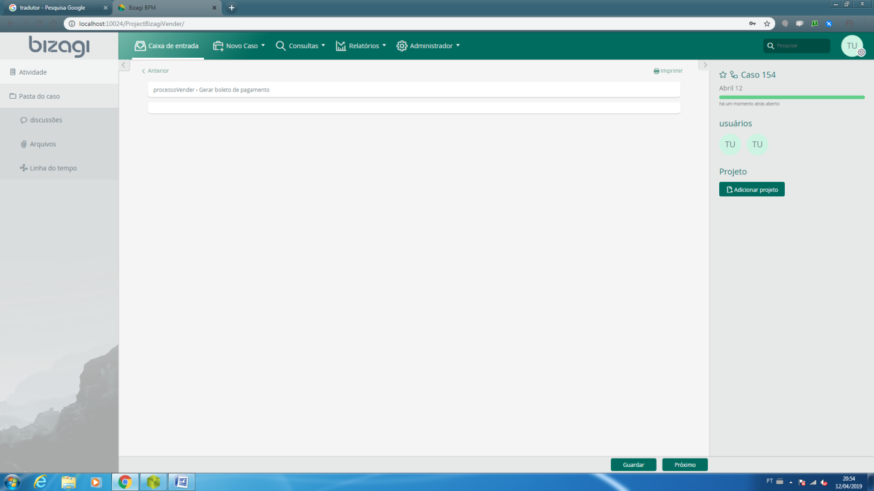



**Banco**

